###### МІНІСТЕРСТВО ОСВІТИ І НАУКИ УКРАЇНИ

###### ЗАПОРІЗЬКИЙ НАЦІОНАЛЬНИЙ УНІВЕРСИТЕТ

###### ФАКУЛЬТЕТ ЖУРНАЛІСТИКИ

###### Кафедра теорії комунікації,

###### реклами та зв’язків із громадськістю

###### Кваліфікаційна робота магістра

###### на тему «Корпоративний PR Запорізького національного університету»

###### Виконала: студентка 2 курсу, групи 8.0618-з.г.

###### спеціальності 061 «Журналістика»

###### (освітня програма «Зв’язки з громадськістю»)

###### *Лагутіна В.О.*

###### Керівник – доцент, к. філол. н.

###### *Чернявська Л.В.*

###### Рецензент – доцент, к. філол. н.

###### *Усманова О. В.*

###### Запоріжжя – 2020

**ЗМІСТ**

Завдання....................................................................................................................3

Реферат.....................................................................................................................5

Вступ…………………..……………………………………………………...……7

Розділ 1. Методологічні основи дослідження корпоративного піару.............10

* 1. Корпоративний піар вищих навчальних закладів...................................…10

1.2. Основна термінологія, принципи та методи дослідження корпоративного PR в вищих навчальних закладах.........................................................................17

Розділ 2. Теоретичні основи дослідження внутрішньо-корпоративного PR...24

2.1. Організація внутрішнього PR в управлінні Запорізького національного університету…………….............………………....…………………………..…24

2.2. Роль, етапи та складові внутрішньо-корпоративних комунікацій у вищому навчальному закладі................................................….......................…43

Розділ 3. Фактори оптимізації розвитку внутрішньо-корпоративної комунікації Запорізького національного університету……...........……….…..61

3.1. Центр культури ЗНУ як складова внутрішньо-корпоративного PR Запорізького національного університету…………………….………….…....61

3.2. Заходи Центру культури ЗНУ як частина системи зв'язків із громадськістю ………………………….................................................………..65

Висновки……………………………………………...……………….………....70

Список використаних джерел…..............……………….…………...................74

Додаток А………………………………………………………………..……….79

Summary………………………………………………….……………………….94

**МІНІСТЕРСТВО ОСВІТИ І НАУКИ УКРАЇНИ**

**ЗАПОРІЗЬКИЙ НАЦІОНАЛЬНИЙ УНІВЕРСИТЕТ**

**Факультет журналістики**

**Кафедра теорії комунікації, реклами та зв’язків із громадськістю**

###### *Рівень вищої освіти «магістр»*

###### *Спеціальність 061 журналістика*

###### *ОПП Зв’язки з громадськістю*

###### ЗАТВЕРДЖУЮ

**Завідувач кафедри**

**Березенко В.В.**

**________________**

**«**__»________2019 року

**З  А  В  Д  А  Н  Н  Я**

**НА ДИПЛОМНУ РОБОТУ СТУДЕНТУ**

Лагутіної Вікторії Олександрівні

1. Тема роботи (проекту) «Корпоративний PR Запорізького національного університету»

керівник роботи (проекту) Чернявська Людмила Віталіївна, к.філол.н., доцент, затверджені наказом ЗНУ від 15 травня 2019 р. № 714 -с

2. Строк подання студентом роботи 15 грудня 2019 року.

###### 3. Вихідні дані до роботи праці вітчизняних та зарубіжних медіадослідників Г. Алєшина, В.В. Березенко, Ф. Джефкінс, Е.Г. Калиберда, В.Г. Королько, В.А. Моісеєв, Л.Б. Невзлін та інші.

4. Зміст розрахунково-пояснювальної записки (перелік питань, які потрібно розробити) 1) розглянути поняття «PR», «внутрішньо-корпоративний PR», «корпоративний PR», «бренд бук»; 2) охарактеризувати сучасний стан теоретичних досліджень і специфіку внутрішньо-корпоративного PR; 3) дослідити складові та етапи внутрішньо-корпоративного PR вищого навчального закладу; 4) висвітлити функціонування внутрішньо-корпоративного PR в Запорізькому національному університеті;

5. Перелік графічного матеріалу (з точним зазначенням обов’язкових креслень) –

6. Консультанти розділів роботи (проєкту):

|  |  |  |  |
| --- | --- | --- | --- |
| Розділ | Прізвище, ініціали та посада консультанта | Підпис, дата | |
| завдання видав | завдання прийняв |
| Вступ | Чернявська Л.В., доцент | 23.09.19 | 23.09.19 |
| Перший розділ | Чернявська Л.В., доцент | 07.10.19 | 07.10.19 |
| Другий розділ | Чернявська Л.В., доцент | 25.10.19 | 25.10.19 |
| Третій розділ | Чернявська Л.В., доцент | 05.11.19 | 05.11.19 |
| Висновки | Чернявська Л.В., доцент | 07.12.19 | 20.11.19 |

7. Дата видачі завдання р.______________________________

**КАЛЕНДАРНИЙ ПЛАН**

|  |  |  |  |
| --- | --- | --- | --- |
| №  з/п | Назва етапів роботи | Строк виконання | Примітка |
| 1. | Пошук наукових джерел з теми дослідження, їх вивчення та аналіз; укладання бібліографії | Червень 2019 | Виконано |
| 2. | Збір матеріалів для аналізу | Червень 2019 | Виконано |
| 3. | Написання вступу | Вересень 2019 | Виконано |
| 4. | Підготовка розділу 1 | Жовтень 2019 | Виконано |
| 5. | Написання розділу 2 | Жовтень 2019 | Виконано |
| 6. | Написання розділу 3 | Листопад 2019 | Виконано |
| 7. | Формулювання висновків, оформлення роботи | Грудень 2019 | Виконано |
| 8. | Одержання  відгуку та рецензії | Грудень 2019 | Виконано |
| 9. | Захист роботи | Грудень 2019 | Виконано |

**Студент _________ __________________**

( підпис ) (ініціали та прізвище)

**Керівник роботи _______ _______________**

(підпис ) (ініціали та прізвище)

**Нормоконтроль пройдено**

Нормоконтролер **______ _______________**

( підпис ) (ініціали та прізвище)

**РЕФЕРАТ**

Магістерська робота «Корпоративний PR Запорізького національного університету» – основний текст – 73 сторінок. Для виконання дипломної роботи опрацьовано 56 джерел.

**Об’єктом дослідження** є внутрішньо-корпоративний PR Запорізького національного університету, Центр культури ЗНУ як складова внутрішньо-корпоративного PR Запорізького національного університету

**Предметом дослідження** є специфіка, етапи та складові внутрішньо-корпоративних комунікації Запорізького національного університету

**Методологічну і теоретичну основу дослідження** складають наукові розвідки з зв’язків із громадськістю Г. Алєшиної, В.В. Березенко,   
Ф. Джефкинса, Е.Г. Калиберди, В.Г. Королька, В.А. Моісеєва, Л.Б. Невзлин. Найгрунтовніші судження щодо специфіки ПР текстів містяться в працях С.В. Володіної, А.Д. Кривоносова, Н.Б. Мантуло, Г.Г. Почепцова,   
А.Н. Чумикова, М.А Шишкиної. Специфіку зв’язків із громадськістю в освітній галузі охарактеризовано в наукових розвідках В.В. Березенко,   
С.А. Бронікової, О.С. Дудко, А. Литвин, Є.Б. Тихомирової.

**Методи дослідження:** аналітично-описовий, порівняльно-типологічний методи дослідження при вивченні сучасного стану зв’язків із громадськістю в освітній галузі. Для вивчення особливостей структури, її складових, функцій та етапів внутрішньо-корпоративних комунікацій ПР застосовано методи аналізу, синтезу та описовий метод.

**Наукова новизна** дослідження полягає у здійсненні аналізу зв’язків із громадськістю Запорізького національного університету, у з’ясуванні особливостей структури та етапів встановлення внутрішньо-корпоративних комунікацій в ЗНУ.

Сфера застосування: матеріали дипломного дослідження можуть бути використані під час подальших наукових розробок, викладання лекцій, практичних занять, спецкурсів, пов’язаних зі зв’язками з громадськістю, при написанні курсових, творчих та дипломних робіт студентів.

**PR, КОРПОРАТИВНИЙ PR, ВНУТРІШНЬО-КОРПОРАТИВНИЙ PR, БРЕНДБУК, КОРПОРАТИВНА ЕТИКА, ІМІДЖ, ПОЗИЦІОНУВАННЯ КОМПАНІЇ**

###### ВСТУП

**Актуальність теми дослідження** зумовлена підвищеним інтересом сучасної науки до вивчення складових внутрішньо-корпоративних зв’язків із громадськістю, засобів ідентифікації одного навчального закладу серед ряду інших, засобів комунікації індивідуума та соціуму в різних аспектах діяльності. Особливо активного розвитку в сучасній ПР діяльності набуває переосмислення приоритетів вищої освіти, унікальності заходів по налогодженню контактів та комунікації між різними потенційними абітурієнтами, між співробітниками, викладачами та студентами. Науковці все частіше звертають увагу на взаємозв’язок та типологічні характеристики вищих навчальних закладів України, а вміння знайти унікальні пропозиції для аудиторії складає пріоритетні ознаки PR.

У своїх теоретичних дослідженнях із зв’язків з громадськістю науковці Г. Алєшина, В.В. Березенко, Ф. Джефкінс, Е.Г. Калиберда, В.Г. Королько, В.А. Моісеєв, Л.Б. Невзлін та інші окреслили специфіку зв’язків із громадськістю, етапи проведення ПР та його провідні характеристики. На сьогодні це вагомі дослідження у сфері паблік рілейшнз.

Вищі навчальні заклади України існують у постійній конкуренції за абітурієнтів. Адже мова йде про закриття вищого навчального закладу в разі, якщо він відчує свою непопулярність серед студентів.

Тому сьогодні для деяких українських вищих навчальних закладів є життєво необхідним розроблення вітчизняними науковцями рекомендацій щодо стратегії їхнього позиціонування, яке складається зі створення якісного внутрішньо-корпоративного PR, тому вважаємо за необхідне дослідити його специфіку в вищому навчальному закладі.

**Метою дослідження** є простеження специфіки зв’язків із громадськістю у вищому навчальному закладі, Запорізькому Національному Університеті, дослідження структури внутрішньо-корпоративного PR, функціональних пріоритетів, з’ясування провідних аспектів комунікації у вузі, дослідження етапів підготовки та проведення внутрішньо-корпоративного PR у Запорізькому національному університеті.

Реалізація мети передбачає розв’язання таких **завдань**:

* охарактеризувати сучасний стан теоретичних досліджень і специфіку внутрішньо-корпоративного PR;
* визначити специфіку комунікації для різних груп внутрішньо-корпоративного PR;
* дослідити складові та етапи внутрішньо-корпоративного PR вищого навчального закладу;
* висвітлити функціонування внутрішньо-корпоративного PR в Запорізькому національному університеті;

**Об’єктом дослідження** є внутрішньо-корпоративний PR Запорізького національного університету, Центр культури ЗНУ як складова внутрішньо-корпоративного PR Запорізького національного університету

**Предметом дослідження** є специфіка, етапи та складові внутрішньо-корпоративних комунікації Запорізького національного університету

**Методологічну і теоретичну основу дослідження** складають наукові розвідки з зв’язків із громадськістю Г. Алєшиної, В.В. Березенко,   
Ф. Джефкинса, Е.Г. Калиберди, В.Г. Королька, В.А. Моісеєва, Л.Б. Невзлин. Найгрунтовніші судження щодо специфіки ПР текстів містяться в працях С.В. Володіної, А.Д. Кривоносова, Н.Б. Мантуло, Г.Г. Почепцова,   
А.Н. Чумикова, М.А Шишкиної. Специфіку зв’язків із громадськістю в освітній галузі охарактеризовано в наукових розвідках В.В. Березенко,   
С.А. Бронікової, О.С. Дудко, А. Литвин, Є.Б. Тихомирової.

**Методи дослідження:** аналітично-описовий, порівняльно-типологічний методи дослідження при вивченні сучасного стану зв’язків із громадськістю в освітній галузі. Для вивчення особливостей структури, її складових, функцій та етапів внутрішньо-корпоративних комунікацій ПР застосовано системний та структурний підходи.

**Наукова новизна** дослідження полягає у здійсненні аналізу зв’язків із громадськістю Запорізького національного університету, у з’ясуванні особливостей структури та етапів встановлення внутрішньо-корпоративних комунікацій в ЗНУ.

Практичне значення отриманих результатів: матеріали дипломного дослідження можуть бути використані під час подальших наукових розробок, викладання лекцій, практичних занять, спецкурсів, пов’язаних зі зв’язками з громадськістю, при написанні курсових, творчих та дипломних робіт студентів.

**Апробація**: за матеріалами дослідження було підготовлено виступ на конференції *Молода наука-2019.* Виступ було схвалено і на його основі була здійснена наукова публікація:

* Внутрішньо-корпоративний PR ЗНУ. *Молода наука-2019*. зб. наук. праць студентів, аспіратів і молодих вчених. Запоріжжя : ЗНУ, 2019.   
  Т 2. С. 244– 245.

Структура та обсяг роботи. Дипломна робота складається зі вступу, трьох розділів із підрозділами, висновків, списку використаних джерел, що містить 56 позицій.

**РОЗДІЛ 1**

**МЕТОДОЛОГІЧНІ ОСНОВИ ДОСЛІДЖЕННЯ КОРПОРАТИВНОГО ПІАРУ**

**1.1.Корпоративний піар вищих навчальних закладів**

Основною метою вивчення напрямів PR-комунікацій у сфері освітніх послуг є налагодження відкритого діалогу та гармонізація відносин між за- кладами освіти та громадськістю. Такий діалог сприятиме підвищенню популярності та створенню ефективного іміджу вищого навчального закладу. Під ефективним іміджем розуміється ці- леспрямований імідж, який відповідає очікуванням і запитам споживачів освітніх послуг [9]. Для добре відомих ВНЗ завдання побудови ефективного іміджу є нескладним, оскільки придбаний раніше імідж допомагає витримувати конкуренцію. Разом із тим у зовнішньому середовищі можуть виникнути зміни, здатні змінити розстановку сил і вплинути на імідж вузу. У цих умовах для формування концепції ефективного іміджу необхідна концептуальна система заходів, головними вихідними положеннями якої є: проведення інформаційної політики, формування компетентної громадської думки про вуз, організація зв’язків з громадськістю (PR) з використанням комунікативного менеджменту.

1. Проведення інформаційної політики за допомогою організації потоку новин про всі сфери діяльності вузу в ЗМІ забезпечує інформування населення про діяльність вузу, завоювання інформаційного простору на рівні освіти, регіону, країни і т.д. При цьому навчальний заклад у своїй діяльності повинен дотримуватися принципів відкритості і конструктивного діалогу, забезпечувати повноту інформації про стратегію і плани розвитку та поточні події, прагнути до найбільш повного задоволення суспільної потреби в достовірній інформації. При здійсненні інформаційної політики необхідно враховувати і так звані інформаційні потоки та управляти ними [11]. Аналізуючи структуру вузу, перевага віддається ключовим управлінським фігурам, які визначають лідерство освітнього закладу і володіють повнотою найважливішої та об’єктивної інформації. При реалізації інформаційної політики необхідно враховувати роль носіїв інформації та інформаційних партнерів, а також специфі- ку сучасного інформаційного простору. Так, носії інформації можуть бути внутрішніми і зовнішніми. Наприклад, для інформування колективу вузу використовується корпоративна газета, інтернет-сайт, наради, конференції. Для інформування на зовнішньому рівні – постійно функціонуючий сайт за умови регулярного оновлення його сторінок. В якості інформаційних партнерів залучаються ЗМІ; інформація повідомляється через прес-релізи, брифінги, прес-конференції, виступи керівництва вузу у пресі, в новинних програмах ТБ. При цьому необхідна узгодженість дій, а також врахування специфіки інформаційного простору, яке розглядається як поле взаємодії суб’єктів інформаційного процесу, де суб’єктом здійснюється подання спеціально організованої інформації з метою впливу на свідомість об’єкта. Специфіка цих заходів полягає в тому, що досить часто в інформаційному просторі масово, широким потоком ведеться пропаганда актуальної ідеї державно- го рівня (наприклад, реформа освіти), причому не реальної і всім зрозумілої стратегії та шляхів розв’язання, а популістських гасел на рівні маніпулювання масовою свідомістю. Отже, при реалізації концепції варто використовувати інформаційний простір, щоб формувати цінніс- ні соціальні орієнтації у майбутніх споживачів освітніх послуг за допомогою переконливого впливу на противагу дезорієнтованій рекламі.

2. Включення чинника формування громадської думки в концепцію створення ефективного іміджу вузу зумовлене: специфікою функцій (освітня, виховна, директивна і т.д.), залученням громадської думки в управлінський процес; розумінням громадської думки, а також взаємозв’язком і доповнюваністю інформаційної політики та громадської думки. Виходячи з настанови, що формування громадської думки вузу – складний процес, складовими якого є правильний вибір цілей і завдань, виявлення та аналіз індивідуальних думок, система раціонального планування і прогнозування, організація взаємодії керівни- цтва вузу й аудиторії (студенти, співробітни- ки, населення) та ефективний контроль, можна констатувати, що необхідна модель формування громадської думки. Ця модель потрібна для того, щоб: навчитися керувати процесом формування громадської думки у вузі і визначати найкращі способи управління за заданих умов; прогнозувати прямі і непрямі наслідки реалізації заданих способів і форм впливу на суб’єкт громадської думки з виходом на бажаний результат; задавати технологічність процесу формування громадської думки.

3. Сфера відповідальності за формування іміджу перетинається з основною метою та об’єктом діяльності – зв’язками з громадськістю. Існують різні підходи до змісту «паблік рілейшнз» (PR) як сфери діяльності: це «частина маркетингової комунікації», «частина журналістики», «PR – реклама», «теорія і практика відносин між організацією і суспільством». Але головний сенс діяльності у сфері PR зводиться до формування сприятливого іміджу організації та нейтралізації несприятливих подій і чуток [7]. Напрямами діяльності у сфері зв’язків з громадськістю є:

1) загальнофірмова комунікація (внутрішня та зовнішня): – внутрішня комунікація – навіювання працівникам віри у свій заклад, почуття гордості та відповідальності за нього. Для її забезпечення передбачається: проведення заходів, що сприяють встановленню добрих стосунків між керівниками та підлеглими (вечірки, екскурсії, спортивні змагання, тощо); надання соціальних пільг працівникам (додаткові відпустки, пенсійні та страхові внески тощо); видання газети освітнього закладу; підтримка зразкової репутації керівників у суспільстві, – матеріальні стимули (премії, висока заробітна плата, тощо), які впливають на зміцнення позицій освітнього закладу, – зовнішня комунікація – створення образу вузу в очах громадськості міста, країни; при цьому важливо своєчасно повідомляти громадськість про досягнення закладу, його успіхи;

2) встановлення й підтримка стійких зв’язків із засобами масової інформації. Цю роботу спрямовано на розміщення відомостей і матеріалів пізнавально-інформаційного характеру в засобах масової інформації для привертання уваги до певних осіб, освітніх послуг;

3) освітня пропаганда. Здійснення різноманітних заходів, що забезпечують впізнаваність певної послуги. Для цього використовуються: редакційне місце або час у різних засобах масової інформації, доступні потенційним абітурієнтам. Інколи вона спрямована на конкретну освітню спеціальність. Пропагується саме вищий навчальний заклад;

4) лобізм. Діяльність, спрямована на ухвалення, неухвалення або скасування законодавчих актів та урядових рішень через вплив на думку законодавців і чиновників;

5) консультування. Розроблення та подання настанов, пропозицій, рекомендацій щодо питань суспільної значущості, становища, репутації та образу вузу [8]. Для ефективної роботи PR-технологій у галузі освіти слід дотримуватися таких рекомендацій: використання різних каналів комунікації – ініціювати і розміщувати інформацію не тільки у пресі, а й на телебаченні і в Інтернеті; оригінальність матеріалу (іншими словами, щоб відображати будь-які характеристики іміджу, необхідно подавати інформацію у відповідній формі); працювати з різними цільовими аудиторіями – діловими, громадськими та іншими, орієнтованими на питання освіти; організовувати заходи, орієнтовані на цільові аудиторії, наприклад, «один день у вузі», або участь у майстер-класі, організація прес-туру й екскурсії по вузу; використання фірмової сувенірної продукції: від ручок до футболок, блокнотів і т.д., це свого роду нагадування про вуз; здійснювати моніторинг й аналіз ситуації для коригування діяльності. Інформаційне висвітлення й організація спеціальних заходів стають сьогодні частиною комплексного підходу до вирішення комунікативних завдань, в основі якого лежить визначення і дотримання місії вузу. Зміст місії є інструментом формування загального образу вищої школи нарівні зі створенням візуального стилю, а також організацією представництва в Інтернеті. Місія, тобто формулювання, що розкриває сенс існування вузу, відмінність від йому подібних, вважається ключовим моментом життєдіяльності будь-якого колективу. Наявність цієї характеристики важлива і для формування образу вузу. «Головні труднощі з’являються тому, що багато вузів не спроможні чітко визначити, чого вони хочуть досягти, а також в тому, що вони являють собою зараз. У таких випадках їх вигляд в очах цільових аудиторій виявляється спотвореним, а заходи на його поліпшення – трудомісткими» [4].

Система цінностей, переконань, настанов, що поділяються всіма працівниками закладу та визначають поведінкові норми, в науковій літературі визначається як «корпоративна культура». Головний елемент корпоративної культури вузу – формування впізнаваного образу за допомогою суто візуальних, зовнішніх чинників. Емблема (логотип), оформлення поліграфічної продукції, зовнішній вигляд приміщень – все це повинно відображати єдиний стиль, індивідуальний, незабутній образ. Взагалі вибір місця і відповідного йому типу зовнішньої реклами стає доволі значущим для формування образу вузу. Рекламний ринок пропонує величезну кількість нових майданчиків нарівні з вже традиційними місцями розміщення інформації про вуз. Наступний крок у формуванні образу вузу пов’язаний з використанням переваг Інтернету. Його поява відкриває абсолютно нові перспективи. Для ефективного застосування зв’язків з громадськістю з метою просування ВНЗ вважається за необхідне виявити якісні характеристики й визначити кількісно свою цільову аудиторію; обрати звернення, що містять необхідну інформацію, рекламні аргументи; обрати засоби поширення інформації, зібрати і проаналізувати інформацію, що надходить каналами зворотного зв’язку [10]. Таким чином, якщо на попередніх етапах ставка робилася на проведення інформполітики, формування громадської думки, то завданням цього етапу є надання системності і керованості процесу створення іміджу за рахунок використання інструментів PR, технологій управління взаємовідносинами з клієнтами, об’єднання всіх компонентів системи. Для ефективності впливу на громадськість, використовуючи комуні- кативний ресурс, доцільним є створення при ректорові громадської консультативної ради, що складається з лідерів громадських, релігійних організацій та політичних партій, яка з одного боку збирає з різних соціальних груп інформацію про громадську думку щодо вузу, з іншого – в ці самі групи несе інформацію про позиції вузу «з перших рук». У такому разі відбувається поєднання об’єктів взаємодії, розширення зони охоплення і впливу, що підвищує рівень інформованості і довіри з боку цільових груп. При цьому провідною моделлю піару є двостороння симетрична модель, що передбачає взаєморозуміння і співпрацю, максимальне врахування інтересів суспільних груп і мотивацій, відмова від вульгарної пропаганди. Отже, виникає необхідність «взяти на озброєння» комунікаційний менеджмент. У ході реалізації концепції можна переконатись в тому, що завдання комунікаційного менеджменту вимагають обліку комплексу методичних вимог, що забезпечують ефективність створення іміджу. До головних з них вчені відносять такі: принцип повторення (багаторазове повторення сприяє кращому сприйняттю пові- домлення), принцип безперервного посилення (нарощування аргументів), принцип подвійного виклику (звернення до свідомості і підсвідо- мості), адекватність (імідж повинен відповідати тому, що існує насправді), оригінальність (повинен бути розпізнаваним серед іміджів інших вузів), пластичність (повинен оперативно модифікуватися). Крім того, варто виокремити як мінімум два підходи, які використовуються при створенні іміджу: це маніпулятивний підхід (суб’єкт-об’єктний) та частково маніпулятивний (суб’єкт-суб’єктний). При першому підході частка маніпуляцій висока, він перед- бачає формування іміджу – міфу або фантому, другий передбачає значно нижчий рівень маніпуляцій і розрахований на близьке сприйняття інформації в безпосередньому спілкуванні не на рівні людина-людина, а людина-аудиторія [5]. Запорука успіху такого іміджу криється в його правдивості. Науковець М. І. Пащенко [8] вказує на необхідність використання алгоритму при формуванні іміджу, що повинен включати такі операції: гностичну, конструкторськопроектувальну, організаційну, комунікативну. Важливе значення в концепції відводиться використанню реклами. Основні функції управління рекламною кампанією розглядаються як: інформаційне забезпечення рекламної діяльності, планування, організація і керівництво реалізацією поставлених цілей і завдань, контроль виконання рекламних заходів. Рекламуючи освітні послуги, споживачів цих послуг, соціальні програми, лідерів вузу, його випускників, в цілому формується ставлення до об’єкта-товару-продукції вузу.

У цьому випадку теза «Мета виправдовує засоби» розуміється як використання великомасштабних акцій, комплексу заходів і засобів реклами. Це передбачає використання радіо, телебачення, поліграфічної та сувенірної продукції, цілеспрямовані презентації та майстер-класи викладачів, студентів як носіїв рекламної інформації. Фахівець з піару має зорієнтувати і скеровувати зусилля всіх, хто зайнятий у процесі рекламної діяльності, на досягнення згоди сторін. Тобто думка, яка передається рекламним носієм про вуз, має відповідати очікуваному, відповідному запиту адресата, щоб у споживачів сформувався бажаний імідж ВНЗ [3]. Наукова новизна. Досліджено ефективність та доцільність організації зв’язків з громадськістю вищих навчальних закладів. Висновки. Реформування освіти як одного з елементів соціальної системи впливає не лише на подальші перспективи розвитку цієї сфери, а й на застосування вищими навчальними закладами нових стратегій у сфері надання освітніх послуг, позиціонування вузу.

Очевидно, що формування іміджу вузу є довгостроковим стратегічним завданням концептуального плану, пов’язаним із плануванням і прогнозуванням. Використання сучасних комплексних напрямів PR сприяє досягненню цілей вузу, що дає змогу вирішити такі завдання, як підвищення популярності та зміцнення репутації вузу, його послуг, бренду, зміцнення довіри серед споживачів, партнерів, засобів масової інформації, підвищення привабливості цільової аудиторії.

Отже, PR можна розглядати як одну з функцій управління вузу, що сприяє встановленню взаєморозуміння між установою, її громадськістю і суспільством загалом. Утім, лише комплексне застосування усіх структурних елементів PR-процесу зможе дати позитивні результати. Знання специфіки кожного такого елемента в освітній галузі допомагає вирішувати не тільки питання просування організації на ринку, а й такі важливі управлінські завдання, як забезпечення організації інформацією про громадську думку і вироблення відповідних заходів, планування діяльності керівництва в інтересах громадськості, підтримка установи в стані готовності до різних змін шляхом завчасного передбачення тенденцій. Тому подальше дослідження окресленого напряму є необхідним і перспективним.

**1.2. Основна термінологія, принципи та методи дослідження корпоративного PR в вищих навчальних закладах**

З метою якісного простеження специфіки _и’язків із громадськістю у вищому навчальному закладі, треба розуміти кожне з основних понять пов’язаних з темою.

**«PR»** – діяльність, спрямована на досягнення взаємопорозуміння та згоди між людьми, [соціальними групами](https://uk.wikipedia.org/wiki/%D0%A1%D0%BE%D1%86%D1%96%D0%B0%D0%BB%D1%8C%D0%BD%D0%B0_%D0%B3%D1%80%D1%83%D0%BF%D0%B0), [класами](https://uk.wikipedia.org/wiki/%D0%A1%D1%82%D0%B0%D0%BD_%D1%81%D1%83%D1%81%D0%BF%D1%96%D0%BB%D1%8C%D0%BD%D0%B8%D0%B9), [націями](https://uk.wikipedia.org/wiki/%D0%9D%D0%B0%D1%86%D1%96%D1%8F), [державами](https://uk.wikipedia.org/wiki/%D0%94%D0%B5%D1%80%D0%B6%D0%B0%D0%B2%D0%B0) на основі цілеспрямованого формування громадської думки та управління нею.

У вузькому розумінні – це систематична діяльність компанії, що спрямована на зміну [переконань](https://uk.wikipedia.org/wiki/%D0%9F%D0%B5%D1%80%D0%B5%D0%BA%D0%BE%D0%BD%D0%B0%D0%BD%D0%BD%D1%8F), ставлення, думок (опіній) та поведінки різних груп людей (цільових груп) стосовно компанії, її продуктів, послуг, а також конкретних проблем, ідей та дій. PR водночас може бути достатньо оперативним інструментом комунікаційної стратегії компанії, реалізуючи довгострокові задачі зі:

* створення та підтримки корпоративної репутації компанії,
* налагодження необхідних контактів,
* переконання конкретних [цільових груп](https://uk.wikipedia.org/wiki/%D0%A6%D1%96%D0%BB%D1%8C%D0%BE%D0%B2%D0%B0_%D0%B0%D1%83%D0%B4%D0%B8%D1%82%D0%BE%D1%80%D1%96%D1%8F).

Існує понад 500 визначень поняття [PR](https://uk.wikipedia.org/wiki/PR). Кожне з них акцентує на різних характеристиках, але їх об’єднує найсуттєвіше положення про те, що зв’язки з громадськістю – це відносини між певною [організацією](https://uk.wikipedia.org/wiki/%D0%9E%D1%80%D0%B3%D0%B0%D0%BD%D1%96%D0%B7%D0%B0%D1%86%D1%96%D1%8F) (державною, громадською, приватною) та громадськістю.

Український вчений [Г. Почепцов](https://uk.wikipedia.org/wiki/%D0%9F%D0%BE%D1%87%D0%B5%D0%BF%D1%86%D0%BE%D0%B2_%D0%93%D0%B5%D0%BE%D1%80%D0%B3%D1%96%D0%B9_%D0%93%D0%B5%D0%BE%D1%80%D0%B3%D1%96%D0%B9%D0%BE%D0%B2%D0%B8%D1%87) визначає PR як «науку про управління громадською думкою».

Узагальнене визначення: PR — це наука і мистецтво організації та здійснення зв’язків суб’єктами управління економічною, соціальною, політичною і духовно-культурною діяльністю з громадськістю, досягнення взаєморозуміння і доброзичливості між особистістю, закладом та іншими людьми, групами людей або суспільством загалом за допомогою поширення пояснювального матеріалу, розвитку обміну інформацією.

Об’єкт PR – система реальних зв’язків суб’єктів управління та суспільної діяльності з громадськістю.

Предметом PR є сутність та елементи системи зв’язків з громадськістю, громадська думка, закономірності та випадковості їх виникнення, функціонування й розвитку, принципи та методи управління ними.

**«Корпоративна етика»** – це культура поведінки співробітників компаній, їх переконання, традиції, рівень взаємовідносин між керівниками середньої ланки (менеджерами) та робітниками, між компанією, її клієнтами (споживачами) і партнерами, державою та суспільством.

Корпоративна етика – явище досить нове. Про нього можна говорити тільки з того моменту, коли в різних галузях господарської та соціальної діяльності стали домінувати великі компанії, влаштовані за принципом скрупульозного поділу праці.

**«Внутрішньо-корпоративний PR».** Основною метою внутрішнього паблік рилейшнз є об’єднання колективу організації в одну команду, виховування в нього почуття патріотизму, забезпечення колективної ефективної праці для досягнення цілей і вирішення основних завдань підприємства під час господарської діяльності.

Діяльність з внутрішнього PR передбачає взаємодію з так званою внутрішньою громадськістю. До неї належать:

- персонал компанії (основні та допоміжні працівники, фахівці, обслуговуючий персонал та ін.);

- керівники структурних підрозділів компанії (управлінь, відділів, служб, лабораторій, бюро та ін.);

- безпосередньо акціонери, які постійно беруть участь в управління компанією та вирішенні найбільш важливих питань її функціонування.

**«Корпоративний PR»** – побудова [іміджу](https://uk.wikipedia.org/wiki/%D0%86%D0%BC%D1%96%D0%B4%D0%B6) в очах так званих груп людей, які можуть тією чи іншою мірою впливати на діяльність компанії. У цю цільову аудиторію можуть входити [ЗМІ](https://uk.wikipedia.org/wiki/%D0%97%D0%B0%D1%81%D0%BE%D0%B1%D0%B8_%D0%BC%D0%B0%D1%81%D0%BE%D0%B2%D0%BE%D1%97_%D1%96%D0%BD%D1%84%D0%BE%D1%80%D0%BC%D0%B0%D1%86%D1%96%D1%97), партнери, інвестори, співробітники компанії, державні і недержавні структури, споживачі.

Корпоративний PR ґрунтується на наступних складових:

- ефективний процес взаємодії між співробітниками організації, її підрозділами і керівництвом;

- нематеріальна мотивація персоналу;

- кадровий склад – це головний потенціал організації.

**«Брендбук»** – офіційний документ компанії, в якому описується концепція бренду, атрибути бренду, цільова аудиторія, позиціонування компанії та інші дані, якими керується відділ маркетингу та керівники бізнесу для побудови комунікації зі споживачами та розвитку компанії в цілому. Крім цього, брендбук містить повне керівництво по фірмовому стилю, яке включає в себе докладний опис використання кожного фірмового елемента на різних носіях, як рекламних, так і корпоративних. Брендбук – це опис основних елементів ідентичності і атрибутів бренду (суть, позиція, місія, філософія, цінності, індивідуальність). Завданням цього документа є систематизація всіх ідеологічних елементів бренду, створення комплексної сформованої картини бренду, а також докладних рекомендацій щодо його використання з метою формування цілісного сприйняття бренду споживачами.

PR-діяльність більшою чи меншою мірою використовується у всіх навчальних закладах, проте вона часто зводиться лише до роздачі рекламних листівок чи організації днів відкритих дверей, а цього недостатньо для ефективного функціонування і розвитку установи, тому вкрай необхідною є діяльність з розробки й використання PR-програм. Вивчення проблеми встановлення таких зв’язків із громадськістю в освітній галузі, що передбачають зворотній зв’язок із аудиторією, спирається на досягнення загальної теорії PR. Метою PR-комунікацій у сфері освітніх послуг є налагодження відкритого діалогу та гармонізація стосунків між закладами освіти та громадськістю. Як зазначає С. Бронікова, створення ефективної системи PR-діяльності стає одним з пріоритетних завдань освітньої установи [9].

Освітні установи, як правило, позбавлені можливості масштабно брати участь у проведенні виставок і тим більше ярмарок як одному з традиційних і потужних PR. Проте у них є паралельна можливість – проведення «днів відкритих дверей», зустрічей випускників та інше. Безумовно, в цих же цілях можна широко використовувати контакти з аудиторіями на наукових конференціях, симпозіумах тощо, особливо – з проблем освіти [7]. Для будь-якого освітнього закладу досить важливими є контакти і зв’язки не лише з безпосередніми кінцевими споживачами їхніх послуг, але і з органами представницької і виконавчої влади (включаючи лобіювання), в т.ч. в регіоні, з галузевими асоціаціями роботодавців, профспілками та інші. Разом з тим не можна недооцінювати і такий важливий резерв, як власне освітня кооперація – адміністрації освітніх установ, науково-педагогічного персоналу, інших співробітників і студентів [6].

Різні організаційні заходи проводяться фахівцями зі зв’язків з громадськістю в ході здійснення своєї діяльності. Організаційні форми можуть застосовуватися як в одиничній формі, так і в поєднанні один з одним. Наприклад, виставки, конференції, дні відкритих дверей, презентації і т.і. Під виставкою розуміється організаційний захід з просування продукту із заздалегідь обумовленим кількістю учасників, строком і місцем проведення. Основне завдання будь-якої виставки – залучення якомога більшої кількості учасників і відвідувачів на виставковий захід для максимального забезпечення корисних людських контактів. Виставка має особливі комунікаційними можливостями, які недоступні іншим засобам комунікацій. Наприклад, дає можливість не тільки реально і відчутно уявити товар, але і показати його в дії.

З професійним технічним поданням тут безпосередньо і нерозривно пов’язана особисто отримана інформація, можливість діалогу. Без цього не обійтися на етапі прийняття рішень про придбання сучасної складної продукції зважаючи на велике число пропозицій, їх різноманітності, технічної складності і широких можливостей застосування.

Дні відкритих дверей – комплексний захід, що проводиться в певні дні з метою ознайомлення громадськості з певним проектом або ж коротке знайомство з усіма напрямками діяльності.

Конференція вважається найбільш формалізованим видом прийому, її успіх і інтерес до неї учасників багато в чому визначені саме можливістю неформального спілкування. Важливим моментом є також видання матеріалів за підсумками конференції, які самі по собі є матеріалом, використовуваним згодом з метою PR.

PR-віддача від таких заходів дуже велика. Організатори конференцій, круглих столів, семінарів різко підвищують планку свого іміджу, забезпечується тим самим вихід на досить високий рівень контактів. ЗМІ зазвичай звертають увагу на такі події. Після таких заходів залишаються матеріали довготривалого використання з метою PR: фотографії, відеоматеріали, брошури і т.і. Підвищує статус заходів участь в них провідних фахівців, керівників [10].

Презентація – це представлення чогось нового, того, що було створено або з’явилось недавно, наприклад: книги, журнал, кінофільм, телепрограма, організація. Такі заходи можуть бути присвячені будь-яким різним подіям: новому проекту або програмі, відкриттю нового офісу або представництва організації, чи будь-яких інших культурних чи суспільних об’єктів, підсумками діяльності за певний період і т.д. Також можливі щорічні презентаційні акції. Презентація являє собою якусь проміжну (або синтетичну) форму спеціальних подій, що сполучає в собі елементи прес-конференції і представницького прийому. На презентацію, як і на прес-конференцію, запрошуються журналісти, передбачається, що вони зможуть задати питання організаторам та отримати на них відповіді. Коло запрошених також включає партнерів, інвесторів, спонсорів і кредиторів, постійних і корпоративних клієнтів, чиновників і депутатів, експертів.

Спонсорство є фінансовою підтримкою, яку надає компанія некомерційним організаціям при проведенні різних заходів в обмін на право встановлення з ними особливих відносин. Спонсорська діяльність частіше спрямована на поліпшення іміджу компанії і формування позитивної думки про її діяльність. Участь в різних благодійних і спонсорських заходах входить в діяльність PR-структур. Ці заходи часто можуть бути використані PR-підрозділами для формування іміджу і вирішення цілої низки інших завдань, що стоять перед PR-діяльністю.

PR-діяльність в порівнянні з інформаційно-рекламною підтримкою комерційних проектів має свою специфіку. В першу чергу, це потрібно передбачити в системі формування бюджету і планування витрат. По-друге, PR-заходи набагато дешевше платної реклами і мають набагато більше безкоштовних повідомлень, які поширюються через пресу. По-третє, PR-заходи привертають мінімальну кількість платних співробітників і велика кількість добровольців як в керівних органах, так і в допоміжних структурах. З урахуванням широти цільової аудиторії PR-агентства розробляють велику кількість інформаційних матеріалів для поширення їх по численних каналах із застосуванням нетрадиційних методів [10].

**РОЗДІЛ 2**

**ТЕОРЕТИЧНІ АСПЕКТИ ВИВЧЕННЯ ВНУТРІШНЬО-КОРПРАТИВНОГО PR**

**2.1.Організація внутрішнього PR в управлінні Запорізького національного університету**

PR-діяльність на сьогодні не можна вважати повноцінною, якщо зовнішній PR розробляється і впроваджується окремо від внутрішнього. Внутрішнім PR заведено вважати PR-діяльність у системі управління підприємством. На жаль, поки що тільки близько 20 % українських компаній послідовно та успішно займаються внутрішнім PR. У більшості середніх і великих підприємств внутрішній PR зводиться до проведення святкових вечірок. Головний прорахунок топ-менеджерів – небажання підтримувати зворотний зв’язок із співробітниками, невміння використовувати вигоди налагодженого контакту з ними. При цьому керівники фірм неохоче звертаються до зовнішніх PR-агенцій з пропозицією щодо розроблення PR-стратегій внутрішніх комунікацій. Це відбувається лише у разі виникнення серйозних проблем (відсутність мотивації персоналу та відчуття командного духу, а отже, й зниження ефективності роботи компанії). Топ-менеджери намагаються вирішити проблему самотужки, щоб її не побачили ззовні.

**Основною метою внутрішнього паблік рилейшнз**є об’єднання колективу організації в одну команду, виховування в нього почуття патріотизму, забезпечення колективної ефективної праці для досягнення цілей і вирішення основних завдань підприємства під час господарської діяльності.

Діяльність з внутрішнього PR передбачає взаємодію з так званою внутрішньою громадськістю. До неї належать:

- персонал компанії (основні та допоміжні працівники, фахівці, обслуговуючий персонал та ін.);

- керівники структурних підрозділів компанії (управлінь, відділів, служб, лабораторій, бюро та ін.);

- безпосередньо акціонери, які постійно беруть участь в управління компанією та вирішенні найбільш важливих питань її функціонування.

У внутрішньому середовищі підприємства паблік рилейшнз є системою формування позитивного ставлення працівників до діяльності підприємства, одного до одного, до керівництва, до товарів, які підприємство випускає. Таке ставлення формується через правильно побудовані заходи комунікацій з урахуванням специфіки підприємства та психологічної індивідуальності працівників. Проведення нарад, віддання розпоряджень, доброзичливе ставлення керівництва до підлеглих, вчасне інформування про події, що відбуваються на підприємстві та за його межами, формулювання наказів, оперативне реагування на будь-які зміни, організація та проведення спільних свят фірми із залученням більшості колективу, наявність дошок оголошень, форма одягу працівників підприємства та інші заходи створюють дружню, патріотичну атмосферу в колективі.

У філософії паблік рилейшнз велике значення надається наявності двосторонніх відносин. Брак спілкування породжує багато випадків непорозуміння. Поліпшення каналів спілкування, розроблення нових способів створення двостороннього потоку інформації та досягнення розуміння – головні завдання будь-якої програми РR на підприємстві [33].

Отже, всередині закладу РR виконує низку життєво важливих для сучасного бізнесу функцій. Ними є:

- допомога працівникам і фахівцям в ознайомленні з цілями, можливостями та традиціями фірми;

- роз’яснення політики керівництва і принципів його роботи з персоналом;

- задоволення потреби персоналу в інформації про події у фірмі та довкола неї;

- забезпечення і стимулювання двосторонньої комунікації між керівництвом фірми та її працівниками;

- сприяння розвитку позитивної мотивації в кожного працівника щодо фірми та високої якості роботи;

- формування командного духу, організаційної культури та фірмового стилю;

- виховування працівників як представників фірми, носіїв її іміджу та культури;

- забезпечення взаєморозуміння між керівництвом фірми та її персоналом;

- контроль за мотиваціями, підтримка високого професіоналізму, сприяння формуванню гарного психологічного та морального клімату в колективі;

- контролювання внеску кожного працівника в успіх фірми;

- установлення духу творчості та новаторства [45].

Правильна реалізація наведених функцій можлива лише в тому разі, якщо керівництвом фірми передбачені різні види забезпечення процесу управління зв’язками з громадськістю: ідеологічний, кадровий, матеріально-технічний, фінансовий, нормативно-правовий, технологічний, інформаційний тощо.

Виходячи з цього основними завданнями РR у системі управління підприємством є:

1) забезпечення надходження двох потоків інформації за ієрархічною схемою: «зверху-вниз-наверх»;

2) створення єдиної системи об’єктивних оцінок на основі внеску кожного працівника в успіх компанії;

3) поширення РR-звернень усередині колективу за допомогою фірмових часописів, багатотиражних газет, листівок, аудіо- та візуальних засобів, «гарячих телефонних ліній», дошок оголошень. При цьому негативна інформація має послаблюватися за рахунок посилення позитивної;

4) інформування всіх працівників про досягнення, цілі та пріоритети в діяльності підприємства і про те, які вигоди це може принести особисто їм;

5) забезпечення умов, за яких керівники можуть чітко визначати завдання та обов’язки кожного з підлеглих та оцінювати ефективність їхньої роботи;

6) доведення до всіх працівників вимог щодо якості роботи і продукції;

7) стимулювання відкритих дискусій між керівниками і підлеглими;

8) залучення співробітників до розроблення процедур діяльності підприємства;

9) заохочування працівників до висловлювання своїх рекомендацій з удосконалення діяльності підприємства та своєчасне інформування їх про розгляд таких рекомендацій;

10) отримання інформації від працівників про їхні плани кар’єрного зростання;

11) забезпечення працівників інформацією, яку вони можуть використати для прийняття рішень щодо особистої кар’єри;

12) інформування працівників про вакансії на підприємстві;

13) заохочування працівників до сповіщення своїх проблем;

14) своєчасне вирішення проблем працівників;

15) визначення необхідної для співробітників інформації;

16) регулярне оцінювання ефективності комунікативних відносин;

17) формування ділового та неофіційного спілкування на засадах основних принципів РR [36].

Найголовнішим завданням внутрішньо-фірмової РR-роботи є забезпечення двох потоків інформації – «зверху» і «знизу». У першому випадку мова йде про інформацію, яка передається від перших осіб компанії і має систематично доводитися до працівників. У кожного співробітника є потреба у «відчуванні» керівника, в знаннях про наміри керівництва, підсумки та перспективи діяльності фірми, стан справ, обґрунтованість чуток. Не менш важливим є й зустрічний потік – від персоналу до керівництва. Настрої, думки, рішення, оцінки, можливі пропозиції щодо поліпшення справ – про все це керівник може дізнатися тільки від самих працівників. Тому керівництву фірми надзвичайно важливо мати «відчуття кожного підлеглого». Якщо перші особи фірми нехтуватимуть таким потоком, він формуватиметься стихійно і не завжди на користь справі. Ним теж потрібно управляти.

РR-діяльність у системі менеджменту – це свого роду консультування і приховане керування. РR-менеджери повинні так організувати роботу, щоб таке керування взаємовідносинами в колективі підприємства сприймалося як певна взаємодія, заснована на загальних інтересах і цінностях. Зміст діяльності від цього не зміниться, проте необхідні функції виконуватимуться. Цим самим можна уникнути психологічного дискомфорту, підозри працівників, що таке управління переслідує односторонні цілі [35].

Багатьох керівників підприємств турбує питання: як знайти «золоту середину» для отримання ефективного єднання колективу, необхідного для досягнення певної мети? Багатогранність людських характерів не дає змоги запропонувати універсальний рецепт. Люди не завжди поводять себе однаково навіть за однакових ситуацій. Вони своєю поведінкою демонструють цілу гаму відносин і відчуттів, які можуть переходити від одних крайнощів до інших. У системі управління будь-якої організації на ваги досягнення мети завжди ставляться взаємовідносини керівника та підлеглого і підлеглих між собою.

На практиці існує низка методів для роботи з внутрішньою громадськістю: колегіальні зустрічі між співробітниками фірми бажано за участі керівництва фірми, збори, наради, семінари, конференції тощо. Внутрішньо-фірмові комунікації формують організаційну культуру підприємства. Якщо такий механізм внутрішнього спілкування відлагоджено, між учасниками комунікацій виникає симпатія, гармонізується психологічний клімат, у роботі підвищується рівень взаєморозуміння та взаємовиручки, зростає відповідальність, знижується рівень і гострота конфліктів, що сприяє поліпшенню економічних показників діяльності підприємства.

У системі управління підприємством на засадах РR можуть бути використані різні стилі управління. Досвідченими керівниками стиль визначається залежно від ситуації, ступеня зрілості та відповідальності персоналу. Але перевагу віддають демократичному та ліберальному стилям.

Ліберальний стиль часто називають пасивним, проте в системі управління підприємством на засадах РR є й інший бік його використання: керівник дійсно свідомо передає значну частину управлінських функцій «активу», але цей «актив» ним заздалегідь добирається і підготовляється до такої діяльності. Керівник усе контролює, але втручається не в момент загострення ситуації, а на її «ранніх стадіях», радить і підказує.

В управлінні підприємством на засадах РR особлива увага приділяється формуванню в об’єкта управління нових потреб. Компромісні рішення є небажаними, оскільки порушують образ партнерських і довірливих відносин у силу того, що вони засновані на взаємних поступках або тимчасових узгодженнях за наявності суттєвих розбіжностей.

Будь-яка організація (підприємство) у своїй діяльності керується певними цілями та стратегією досягнення цих цілей. На рівні управління підприємством стратегія ефективності РR ґрунтується на виконанні таких програм:

1) корпоративного планування, яка має спонукати до ефективної участі в плануванні та прийнятті рішень;

2) розвитку та вдосконалення системи наукової інформації для керівництва з метою забезпечення знаннями щодо корпоративних дій;

3) підвищення продуктивності праці шляхом використання обмежених ресурсів;

4) удосконалення системи формального і неформального спілкування у колективі;

5) навчання новим методам управління [35].

Виконання цих програм здійснюється на основі формування корпоративної культури.

Корпоративна культура – це сукупність правил, звичаїв, традицій, норм етики і практики бізнесу та управління, які не закріплені законодавчо, але є дуже важливими для успішної діяльності підприємства. В цілому **основна функція корпоративної культури –** створити відчуття ідентичності всіх членів організації.

На теперішній час розрізняють три рівні корпоративної культури:

- поверховий – «символічний» – рівень, який здатний підтримувати тільки певні моделі організаційної поведінки. Символи, як правило, використовуються на підприємстві для зменшення невизначеності, а при зіткненні з нестабільністю стають орієнтирами поведінки;

- підповерховий рівень – об’єднує цінності та норми, що свідомо зафіксовані в документації підприємства і мають бути керівними у повсякденній діяльності працівників;

- базовий, або глибинний рівень – базові припущення, що виникають у членів організації на підставі особистого досвіду і підкріплюються або змінюються на основі успішних суспільних дій.

Корпоративна культура охоплює:

* індивідуальну автономність – ступінь відповідальності, незалежності та можливостей вираження ініціативи в організації;
* структуру – взаємодія органів та осіб, чинних правил прямого керівництва та контролю;
* напрям – формування цілей і перспектив діяльності фірми;
* інтеграцію – об’єднання та координування діяльності працівників компанії;
* управлінське забезпечення – забезпечення чітких комунікаційних зв’язків на всіх рівнях управління;
* підтримку – допомога керівників своїм підлеглим;
* мотивацію – залежність винагород, що отримують працівники, від результатів їхньої діяльності;
* ідентифікацію – ототожнення працівників з організацією в цілому;
* управління конфліктами – можливість розв’язання конфліктів;
* інноваційність – заохочення працівників в інноваціях і відповідальності за їх упровадження [7].

Особливості корпоративної культури часто визначаються сферою діяльності. Наприклад, у фінансовій сфері вона сувора, виважена, поведінку співробітників розписано до дрібних деталей, стиль спілкування більш формальний. Корпоративна культура у торговельній сфері часто більш різнопланова, допускає більше варіацій у поведінці, стиль спілкування – демократичніший. Позитивно ставляться до енергійності, товариськості, комунікабельності.

З метою забезпечення корпоративної культури на підприємствах має бути створений такий документ як корпоративний регламент. Його повинні дотримуватися абсолютно всі працівники компанії – від директора підприємства до прибиральниці, аби потім ні в кого не виникало питання: «Чому йому можна, а мені – ні?».

Корпоративний регламент особливо корисний при прийомі на роботу та адаптації нових співробітників. Потенційному співробітникові він майже одразу дає можливість зрозуміти, які цінності має компанія, як заведено себе поводити і як працювати.

У компаніях, які мають дуже розгалужену організаційну структуру управління з філіями в різних країнах (наприклад, *Coca-Cola),* є своя система навчання, спрямована на те, щоб інтегрувати людей в корпоративну культуру. І наставництво, і навчання можуть бути як зовнішніми, так і внутрішніми. За внутрішньої системи навчання в компанії є тренери, менеджери, які володіють коучингом. Однак тримати штатних працівників з навчання – це достатньо дорого. Крім того, такі тренери в силу своєї роботи зобов’язані навчати не тільки нижню ланку працівників, але й вищу. Проте вони знаходяться в підлеглому стані й часто не володіють необхідними повноваженнями.

*Кабельне мовлення* (радіо, телебачення, внутрішня комп’ютерна мережа). Такі інструменти характерні для великих компаній, що розташовані у значних за розмірами приміщеннях або мають певну кількість підрозділів у різних корпусах, які знаходяться в одній географічній зоні (наприклад, великі заводи, таксопарки, підрозділи міліції, автоінспекції тощо).

*Дошки оголошень.* Вони додають наказам, розпорядженням та іншим видам управлінської документації відтінок неформального звернення: рівень офіційної «вказівки зверху» знижується вже хоча б тією обставиною, що на тій самій дошці поряд з останнім наказом може бути розміщено оголошення клубу за інтересами. Дошка оголошень точно моделює специфіку корпоративного спілкування даного колективу: набір оголошень, їх тематика, періодичність, дизайн чітко визначають коло питань, що виносяться керівництвом для інформування. З іншого боку, відповідальні оголошення показують, наскільки ефективний зворотний зв’язок взаємодії управлінців і підлеглих. Перевага дошки оголошень – оперативність дії на думку і поведінку малих груп і колективів, а також високий ступінь персоналізації звернення. Дух корпоративної єдності особливо підтримують поздоровлення від імені керівництва, співчуття, оголошення про добродійні акції (збір пожертв, встановлення стипендії і фондів фірми або компанії тощо).

**Примак Т.О. виокремлює аналітичні інструменти**внутрішніх зв’язків із громадськістю є засобом однобічної (зворотної) комунікації, призначеним як для вивчення думок, настроїв працівників підприємства, так і для аналізу діяльності підприємства, відповідності дій компанії поставленим цілям і заявленій місії.

Основними інструментами внутрішньо-корпоративного РR цього типу є моніторинг відгуків працівників підприємства та звіти компанії за певний період часу.

*Моніторинг відгуків працівників підприємства* на поширену серед них інформацію. Він здійснюється через регулярне анкетування або опитування працівників підприємства відносно тих чи тих розпоряджень і способів керування, дій компанії або ситуації на ринку. Результатом проведення моніторингу є комплексний аналіз отриманої інформації.

*Звіти компанії за певний період часу.* Такі звіти готуються різними підрозділами відповідно до переліку необхідної документації ведення господарської діяльності підприємства. Вони можуть бути призначені як для зовнішнього користування, так і для внутрішнього. Як правило, звіти роблять за різні проміжки часу, але з певною послідовністю. Аналітичною інформацією зі звітів можуть користуватися як представники зовнішньої аудиторії (у разі, якщо звіт зроблений з метою оприлюднення результатів діяльності фірми перед широкими колами громадськості, акціонерами, потенційними партнерами), так і керівництво компанії та зацікавлені співробітники з метою дізнавання стану справ на підприємстві.

Складовими звіту є:

- титульна сторінка (назва, ПІБ того, хто складав, адреса організації, дата);

- зміст з переліком додатків;

- анотація;

- вступ;

- загальний текст: змістовна інформація (досягнення за розрахунковий період; пояснення, як ці досягнення ув’язуються з місією та цілями компанії; порівняння набутих досягнень з тими, що були набуті в попередньому періоді, з відміткою про високі результати та поясненням щодо нижчих; перспективи на майбутнє; додаткова інформація щодо участі персоналу в діяльності компанії – його зацікавленість, взаємовідносини, загальний клімат у колективі);

- висновки;

- додатки;

- перелік використаних джерел.

**Офіційні комунікаційні інструменти**внутрішніх зв’язків із громадськістю мають головну перевагу – безпосередній контакт між працівниками та керівництвом. Основними заходами є:

- збори членів трудового колективу;

- брифінги;

- виступи керівництва;

- відкриті інтерв’ю;

- вечори питань і відповідей;

- усні повідомлення керівництва.

Усі ці інструменти спрямовані на те, щоб офіційно донести необхідну інформацію до співробітників компанії. Проте, на відміну від інформаційних інструментів, у такому разі інформація доводиться в усній формі, аби бачити реакцію співробітників, оперативно відреагувати на їхній настрій та сприйняття, роз’яснити «складні» моменти, дати відповіді на поставлені запитання. Офіційні комунікаційні інструменти ефективніші за інформаційні, оскільки усне слово сприймається краще через можливість використання не тільки вербальних, але й візуальних компонентів у промовах та інтерв’ю, а також особливих психологічних прийомів ораторського мистецтва.

Збори членів трудового колективу проводяться з різних приводів і з різною регулярністю. На річних зборах, як правило, підбивають підсумки роботи компанії та оголошують подяки співробітникам, які зробили значний внесок в її діяльність. Нерідко на таких зборах наголошується, якою важливою є робота працівників в отриманні кінцевого продукту підприємства.

Особисті зустрічі голови підприємства з працівниками високо цінуються співробітниками, оскільки це повага до колективу, авторитетність, демократичність, емоційний зв’язок тощо. Під час особистих зустрічей є можливість забезпечити тісніший комунікаційний зв’язок між керівником і підлеглими, емоційно та творчо розкритися, обмінятися не тільки інформацією, але й психологічною енергією.

**Інструменти кризового і посткризового реагування –** це засоби підвищення ефективності вживання РR-засобів і прийомів. Цьому сприяють: підкреслено обмірковане та зважене ставлення до кожного слова, звернене до працівників підприємства; робота на випереджання, інтенсифікація інформаційного обміну в обох напрямах; особлива увага до проявів реакції, думок і настроїв працівників; максимальна гнучкість у зв’язках із громадськістю.

**Організаційні інструменти**внутрішнього РR представлені набором спеціальних заходів, що проводяться для працівників підприємства при безпосередній участі керівництва. Такі інструменти спрямовані на зміцнення корпоративного духу, формування команди в умовах неформальної, святкової обстановки. До них належать:

* урочисті збори та засідання, приурочені до пам’ятних дат;
* вечори відпочинку;
* різні спортивні або інтелектуальні змагання, в яких головне – бажання самих учасників взяти в них участь;
* внутрішньо-корпоративні свята.

Особливо популярними організаційними інструментами у внутрішньому РR з формування команди є психологічні тренінги, які дають змогу ліквідувати пасивність і залежність підлеглих від керівництва, що паралізують роботу фірми під час її активного розвитку та кризових ситуацій. Такі тренінги роблять працівників активнішими та ініціативнішими, розвивають їхні професійні якості, а також збільшують відповідальність членів управлінської команди, підвищують мотивацію персоналу, сприяють вирішенню конфліктів, ухваленню певних рішень, стимулюють пошук нових ідей, дають змогу діагностувати проблеми компанії, змінити корпоративну культуру.

Внутрішні комунікації освітнього закладу є маловивченим аспектом в теоретичній практиці PR. Поодинокі дослідження надають можливість ознайомитися із пріоритетними напрямами PR в освітній сфері, ролі зв’яків із громадськістю в формуванні іміджу вузу, визначають специфіку комунікаційних процесів в навчальному закладі. Серед дослідників слід виокремити наукові праці Березенко В. В., Дудко О. С., Примак Т. О., які стали джерельною базою при практичній розробці внутрішнього PR Запорізького національного університету.

PR-комунікації освітньої галузі є складовою сучасної комунікаційної парадигми й відображають парадигму самої освіти.

Паблік рилейшнз Запорізького національного університету рясніє внутрішньо-комунікаційними процесами, які спрямовані на реалізацію комунікаційної стратегії, сформованої відповідно до мотивів, установок, інтересів, відносин і конкретних цілей кожного.

Діяльність з внутрішнього PR у вузі спирається на взаємодію з внутрішньою громадськістю. До неї належать:

- керівництво вузу (ректорат): (ректор, перший проректор, проректор з наукової роботи, проректор з питань науково-педагогічної роботи, проректор з науково-педагогічної та навчальної роботи, проректор з адміністративно-господарської частини, помічник ректора з виховної роботи, помічник ректора із загальних питань, помічник ректора, головний бухгалтер);

- керівники структурних підрозділів (факультети) – (декан, заступник декана, завідувач кафедри);

- керівники коледжів: економіко-правничий та торговий коледж (директор, **зaступники директора з навчально-виховної роботи, з виховної роботи; завідувачі гуманітарним відділенням, практикою, підготовчим відділенням коледжу**)

- керівники філіалів : ієрархічна сходинка – декан, завідувач кафедри.

- безпосередньо керівники інших підрозділів, які постійно беруть участь в управлінні університету та вирішенні найбільш важливих питань його функціонування: [аспірантура і докторантура](http://www.znu.edu.ua/ukr/university/pidrozdily/aspirantura_i_doktorantura), [відділ міжнародних зв’язків і роботи з іноземними студентами](http://www.znu.edu.ua/ukr/university/pidrozdily/viddil_mizhnarodnikh_zvyazkiv), [відділ з навчальної роботи](http://www.znu.edu.ua/ukr/university/pidrozdily/navch-viddil), [відділ виховної роботи](http://www.znu.edu.ua/ukr/university/pidrozdily/viddil_vikhovnoyi_roboti), н[ауково-дослідна частина](http://www.znu.edu.ua/ukr/university/pidrozdily/naukovo-doslidna-chastyna), [наукова бібліотека ЗНУ](http://www.znu.edu.ua/ukr/university/pidrozdily/naukova_biblioteka_znu), [бухгалтерія](http://www.znu.edu.ua/ukr/university/pidrozdily/buhgalterija), л[абораторія з енергозбереження та енергоефективності](http://www.znu.edu.ua/ukr/university/pidrozdily/energozberezhennya), [прес-центр ЗНУ](http://www.znu.edu.ua/ukr/university/pidrozdily/press), [юридичний відділ](http://www.znu.edu.ua/ukr/university/pidrozdily/yuridichnij_viddil), [радіо «Юніверс»](http://www.znu.edu.ua/ukr/university/pidrozdily/radio_universe), [портал «Пороги»](http://www.znu.edu.ua/ukr/university/pidrozdily/1166), м[узей ЗНУ](http://www.znu.edu.ua/ukr/university/pidrozdily/museum), п[риродознавчий музей ЗНУ](http://www.znu.edu.ua/ukr/university/pidrozdily/prirodoznavchij_muzej_znu), п[ервинна профспілкова організація ЗНУ](http://www.znu.edu.ua/ukr/university/pidrozdily/profspilkova_organizatsiya), [студрада ЗНУ](http://www.znu.edu.ua/ukr/university/pidrozdily/studrada_znu), [лабораторія інформаційних систем](http://www.znu.edu.ua/ukr/university/pidrozdily/GIT), [центр незалежних соціологічних досліджень](http://www.znu.edu.ua/ukr/university/pidrozdily/socdoslid), [регіональний навчально-науково-виробничий центр «Екологія»](http://www.znu.edu.ua/ukr/university/pidrozdily/eco), [центр трансферу технологій](http://www.znu.edu.ua/ukr/university/pidrozdily/tsentr-transferu-tekhnologij), б[юро перекладів ЗНУ](http://www.znu.edu.ua/ukr/university/pidrozdily/byuro_perekladiv_znu), [регіональний інформаційно-виробничий вузол](http://www.znu.edu.ua/ukr/university/pidrozdily/regionalnij_informatsijno-virobnichij_vuzol).

Внутрішню організацію PR в Запорізькому національному університеті виконує радіо та локальна мережа «Юніверс», газета «Запорізький університет», сайт університету та форум, який відкрито для спілкування абітурієнтів, студентів, викладачів та відвідувачів сайту. Такі інструменти розташовані в спеціальних приміщеннях, мають окремий персонал, дозволять вести комунікацію між різними корпусами та аудиторіями працівників.

В кожному корпусі університету наявні дошки оголошень, які сприяють кращій організації зв’язків з громадськістю. Переважно на них простежуються накази, розпорядження, оголошення про засідання вченої ради, трудових зборів колективу. Управлінська документація функціонує поряд з неформальною, що свідчить про вміння поєднувати різні аспекти організації. Такими різновидами інформації можуть бути оголошення про вечірки, заходи, вистави тощо.

Подібні **офіційні комунікаційні інструменти**внутрішніх зв’язків із громадськістю мають головну перевагу – безпосередній контакт між працівниками та керівництвом, між студентами та викладачами. Основними заходами, що анонсуються є збори членів трудового колективу, засідання вченої ради університету, усні повідомлення керівництва. Не зустрічаються такі: брифінги, відкриті інтерв’ю, вечори питань і відповідей, усні повідомлення керівництва.

**Організаційні інструменти**внутрішнього РR представлені набором спеціальних заходів, що проводяться для працівників підприємства при безпосередній участі керівництва. Такі інструменти спрямовані на зміцнення корпоративного духу, формування команди в умовах неформальної, святкової обстановки. Урочисті збори, що проводяться з нагоди святкування ювілеїв факультетів, Днів науки, засідання, приурочені до пам’ятних дат вечори відпочинку. Широкої популярності набувають різні спортивні або інтелектуальні змагання, в яких головне – бажання самих учасників взяти в них участь. Комунікаційні пріоритети вибудовуються між викладачами та співробітниками, між студентами та викладачами. Зокрема, змагання з шахів, футболу, волейболу, різноманітні спартакіади. Внутрішньо-корпоративні свята відбуваються в межах факультетів, підрозділів, філіалів.

Результати заходів та висвітлення провідної інформації відбувається на сайті університету znu.edu.ua та в обласній академічній газеті «Запорізький університет», яка виходить двічі на місяць.

Традиційно внутрішній PR розуміється як комплекс заходів, спрямований на формування у співробітників позитивного образу компанії-роботодавця і дозволяє за рахунок цього підвищити ефективність їх діяльності. Серед таких заходів фахівці виділяють:

* іміджеві: розробка та впровадження місії, [філософії](http://ua-referat.com/%D0%A4%D1%96%D0%BB%D0%BE%D1%81%D0%BE%D1%84%D1%96) компанії, правил і процедур, формування корпоративної культури тощо. Такий аспект комунікаційно-корпоративного PR в Запорізькому національному університеті сформований та витриманий згідно провідних пріоритетів та напрямів освіти. Місія вузу сформована була поступово, послідовно. Зокрема, за свою історію Запорізький національний університет став справжнім центром освіти і науки, одним із найвідоміших класичних університетів України. Історія ЗНУ починається з вересня 1930 року заснуванням Інституту народної освіти. Ще в 40-х роках минулого століття він посів одне з провідних місць серед педагогічних закладів України і досі залишається на позиції лідера освітніх послуг нашої держави. За даними багаточисельних рейтингів, що складаються для інтегрального оцінювання діяльності навчальних закладів, ЗНУ традиційно входить у перелік 25 найкращих вишів України. Філософія вищого навчального закладу здійснюється за принципом «Навчайся в Європі вже сьогодні! ЗНУ – класична освіта за європейськими стандартами!». Університет має гімн, слова написані В. Чабаненком, покладені на музику А. Сердюком.
* навчальні: проведення [семінарів](http://ua-referat.com/%D0%A1%D0%B5%D0%BC%D1%96%D0%BD%D0%B0%D1%806) та тренінгів з метою [підвищення кваліфікації](http://ua-referat.com/%D0%9F%D1%96%D0%B4%D0%B2%D0%B8%D1%89%D0%B5%D0%BD%D0%BD%D1%8F_%D0%BA%D0%B2%D0%B0%D0%BB%D1%96%D1%84%D1%96%D0%BA%D0%B0%D1%86%D1%96%D1%97) та професійного зростання співробітників, а також для адаптації новачків і працівників, які перейшли на нову посаду. Щороку на різних факультетах проводяться курси підвищення кваліфікації, молоді викладачі проходять навчання в школі педагогічної майстерності. На факультетах існують традиції спілкування та проведення різноманітних тренінгів, майстер-класів, брифінгів, що дозволяє систематизувати це в єдину площину внутрішньо-корпоративних зв’язків із громадськістю.

Запорізький національний університет протягом багатьох років розширює та підтримує партнерські зв’язки з вищими навчальними закладами та установами Німеччини, США, Росії, Франції, Нідерландів, Швеції, Польщі, Словаччини, Болгарії, Угорщини, Азербайджану. Завдяки тісним зв’язкам з Національною академією наук, в університеті функціонують Запорізьке відділення Інституту Української археографії та джерелознавства імені М. С. Грушевського НАН України, Відділення Інституту історії України НАНУ, Південно-український історико-дериватологічний центр Інституту української мови НАНУ. Така організація зв’язків дозволяє активно розвиватися персоналу та сприяє підвищенню кваліфікаційного рівня;

* комунікативні: інформування співробітників про всі основні події здійснюється через локальну мережу, радіо «Юніверс», обласну академічну газету «Запорізький університет», сайт університету, факультетів, кафедр та дошку оголошень. Це сприяє налагодженню зв’язку між керівництвом і співробітниками, регулярно відбувається проведення конференцій всеукраїнського та міжнародного рівнів;
* об’єднуючі: організація корпоративних заходів – свят, турнірів, змагань, дотримання корпоративних традицій. Наприклад, щорічно в стінах вишу проводяться культурно-масові, розважальні, наукові та інші заходи. Серед них :«Кубок першокурсника», «Ліга Сміху ЗНУ», «Міс University», «Містер University», «День Миру», «День працівника освіти», «Студентська весна», випускні вечори тощо. Такі заходи створюють традиції та тенденції організації внутрішного PR.

Створення системи внутрішнього PR на кожному факультеті передбачає тривалу роботу, яка складається з декількох основних етапів:

1. Підготовка

2. [Вибір](http://ua-referat.com/%D0%92%D0%B8%D0%B1%D1%96%D1%80) інструментів

3. Реалізація

4. [Оцінка](http://ua-referat.com/%D0%9E%D1%86%D1%96%D0%BD%D0%BA%D0%B0) ефективності.

1. Підготовка На цьому етапі відбувався аналіз необхідних компонентів з метою побудови системи внутрішнього PR, важливо [відповісти](http://ua-referat.com/%D0%92%D1%96%D0%B4%D0%BF%D0%BE%D0%B2%D1%96%D0%B4%D1%8C) на кілька ключових питань. Зокрема, відсутності єдиного корпоративного стилю для здійснення якісних зв’язків з громадськістю, тому спеціально розроблений макет в якому представлені фірмові шрифти. Обов’язково необхідно провести діагностику спеціальностей, поточний стан PR знаходиться на незадовільному рівні, тому представлений перший крок при організації – логотипи спеціальностей**.** На цьому етапі поліпшено якість та розроблено нові варіанти шрифтів, логотипів спеціальностей та факультету. Запропоновано розробити єдиний стиль або з дотриманням логотипу та шрифтів візиток викладачів та співробітників факультету. Вважаємо, що така перебудова здійснить системний підхід комунікаційно-корпоративного PR. Масштаб передбачуваних змін охопить усі факультети та посприяє загальному прикладу в університеті.

2. [Вибір](http://ua-referat.com/%D0%92%D0%B8%D0%B1%D1%96%D1%80) інструментів. Організатори заходу різними комунікативними шляхами інформують цільову аудиторію (школи: керівництво, викладачі,учні; виші: керівництво, працівники, студенти; ЗМІ та інтернет ). Складається прес-реліз, в якому вказуються: дати проведення заходу, умови (регламент фестивалю, куди надсилати заявку на участь, положення про фестиваль), переваги та мотивації взяти участь у фестивалі, у всіх цих прес-релізах факультет журналістики виступає як основний організатор заходу.

Прес-релізи розсилаються електронною поштою.

На другому етапі інформування представники від організаторів заходу їздять по школах, вишах, підприємства і фірмах (які хоч якимось чином можуть бути пов’язані з фото/відео індустрією) налагоджують особистісні контакти із керівництвом, виступають перед різними аудиторіями. В школах, вишах, фірмах розповсюджується прес-реліз, спеціальні брошури, що розраховані на різні вікові категорії та верстви населення ( на всіх цих матеріалах вказується організатор заходу), і до цих матеріалів прикріпляється брошура із ілюстраціями та описом діяльності нашого факультету.

Створення сторінки в соціальній мережі для учасників та вболівальників, де будуть з`являтися новини про хід події під час фестивалю.

Після завершення фестивалю отримаємо ряд пабліситі в місцевих ЗМІ: телевізійних сюжетів, матеріалів в газетах, журналах та на запорізьких сайтах. Через соціальну значимість проекту та теренах Запоріжжя, інтерес ЗМІ гарантований. І навіть якщо журналісти не будуть згадувати про компанію в матеріалах, на фото, відео будуть зустрічатися логотипи та інформація про факультет, тощо. Результатом цих процесів має стати зростання продуктивності праці та ефективності компанії в цілому. При проектуванні системи внутрішнього PR у компанії важливо орієнтуватися на стратегічні цілі і пріоритети компанії

3. Реалізація. На етапі реалізації необхідно підтримувати всі розпочаті проекти, обов’язково доводити їх до логічного завершення, послідовно проводити обрану політику. Цей етап складиметься з декількох шляхів. Найпершим є відкриття фестивалю. Другий етап найплідніший та творчий, що починається зранку в учасників ще буде час доробити свої матеріали на свіжому повітрі або у номерах. Далі виїзні майстер-класи вже від визнаних фото та відео художників нашої країни: це робота у студіях та на відкритому повітрі. Перед майстер-класами учасники вже повинні здати свої роботи професійному журі, до складу якого ввійдуть представники спонсорів, професіонали, представники міської влади та партнери. Завершальним є третій день фестивалю – урочисте закриття та нагородження

3. Оцінка ефективності. Проект буде проаналізований співробітниками та викладачами. Проведене загальне опитування та анкетування, можливо залучено фокус-групи. До розробки деяких етапів підключатимуться ініціативні групи, необхідно заручитися підтримкою керівництва компанії та керівників окремих напрямків. Це створить у працівника позитивний настрій по відношенню до вузу, факультету і, таким чином, є елементом внутрішнього PR.

Після проведення заходів, факультет отримує певні відгуки, зворотній зв’язок: з`являються вільні пабліситі, з’являється все більше нових абітурієнтів (що мають вже певне уявлення про факультет), коло людей, що цікавляться журналістикою в Запоріжжі постійно зросте.

Плюсом таких проектів є те, що вони можуть бути не одноразовими. Їх можна зробити регулярними, традиційними. Або незначно змінюючи ідею, але залишаючи суть створювати подібні проекти за готовими шаблонами.

Отже, в Запорізькому національному університеті внутрішньо-корпоративний PR передбачає реалізацію комунікаційної стратегії, сформованої відповідно до мотивів, установок, інтересів, відносин і конкретних цілей кожного. Діяльність з внутрішнього PR у вузі спирається на взаємодію з внутрішньою громадськістю. До неї належать безпосередньо керівництво вузу (ректорат), керівники структурних підрозділів (факультети), керівники коледжів, керівники інших підрозділів, які постійно беруть участь в управлінні університету та вирішенні найбільш важливих питань його функціонування. Внутрішню організацію PR в Запорізькому національному університеті виконує радіо та локальна мережа «Юніверс», газета «Запорізький університет», сайт університету та форум, який відкрито для спілкування абітурієнтів, студентів, викладачів та відвідувачів сайту. Традиційно внутрішній PR розуміється як комплекс заходів, зокрема: іміджеві, навчальні, комунікативні, об’єднуючі. Створення системи внутрішнього PR на факультетах передбачає тривалу роботу, яка складається з декількох основних етапів: підготовка, вибір інструментів, реалізація, оцінка ефективності.

**2.2. Роль, етапи та складові внутрішньо-корпоративних комунікацій у вищому навчальному закладі**

Корпоративна культура освітнього закладу має подвійну природу: з одного боку, це культура досягнення інтересів на ринку освітніх послуг – культура конкурентної боротьби; з іншого – це традиційна академічна культура, заснована на збереженні педагогічних цінностей. Як правило, в будь-якому навчальному закладі вже існують певні елементи корпоративної культури. Під час удосконалення їх розвивають, коректують чи змінюють. На нашу думку, змінити внутрішній план корпоративної культури за досить короткий проміжок часу (зберігаючи при цьому увесь кадровий склад) практично неможливо. Для цього потрібно значно більше часу. Тому під час формування, удосконалення корпоративної культури ВНЗ необхідно впливати на її зовнішні прояви, тобто іти «від зовнішнього до внутрішнього». При цьому надзвичайно важливо, щоб зовнішні прояви поступово набували для членів навчального закладу певного смислу і цінностей, які відповідають оновленій корпоративній культурі.

Корпоративна культура далеко не завжди відповідає потребам освітньої установи на новому для неї етапі розвитку і умовам зовнішнього середовища, оскільки культурні цінності ВНЗ зазвичай відображають те, що зроблено у минулому. Розбіжність між бажаними і фактичними культурними нормами і цінностями ми назвали культурним розривом. Саме наявність такого розриву у ВНЗ спричиняє необхідність цілеспрямованого впливу на корпоративну культуру. Змінити, трансформувати наявну корпоративну культуру, особливо такої зрілої організації як вищий навчальний заклад, досить складно. Стратегія формування корпоративної культури розгортається у двох планах: внутрішньому і зовнішньому. Зовнішній план – застосування комплексу заходів, спрямованих на забезпечення конкурентоспроможності освітнього закладу, тобто досягнення рентабельності і соціального статуту. Внутрішній план – становлення корпоративних педагогічних цінностей, високої академічної культури, норм педагогічних відносин, які забезпечують сприятливий морально-психологічний клімат, творчу атмосферу у середовищі викладачів, що формує гідність особистості, професійну гордість, а звідси забезпечує репутацію вищого навчального закладу.

Починати роботу над програмою розвитку корпоративної культури ВНЗ необхідно з розгляду тих видимих змін, котрі відбулися у навколишньому середовищі. На нашу думку, послідовне коректування корпоративної культури слід розглядати на таких рівнях:

1. загальний рівень, до якого відносяться видимі зовнішні факти, а точніше візуальна основа ВНЗ;
2. поведінковий рівень, який включає загальні норми, правила поведінки, стиль спілкування у ВНЗ;
3. розвиваючий рівень, елементами якого є тренінги, семінари всередині організації;
4. ціннісний рівень, який складається із системи колективно розділених цінностей, символів, переконань, зразків поведінки.

Отже, розглянемо етапи формування корпоративної культури. Так, наприклад, В.В. Козлов пропонує п’ять основних етапів:

1) вироблення місії, визначення стратегії, основних цілей та цінностей;

2) дослідження корпоративної культури, що вже склалася;

3) розробка організаційних заходів, спрямованих на формування, розвиток чи закріплення бажаних цінностей та зразків поведінки;

4) цілеспрямований вплив на корпоративну культуру з метою усунення негативних цінностей;

5) оцінка успішності впливу на корпоративну культуру і внесення необхідних коректив [2, с.135]. Ми акцентуємо увагу на тому, що корпоративна культура ВНЗ складається із багатьох субкультур, розвиток яких неможливо оминути, проте це слід робити поступово і всі нововведення мають бути поетапними. Безперечним є переконання, що під час проектування корпоративної культури необхідно дотримуватися балансу субкультур – студентської, викладацької, дослідницької, професійної і навчальної, субкультур різних інститутів, факультетів і кафедр, інтересів адміністрації ВНЗ, студентів і викладачів, державного і регіонального замовлень тощо. Дуже важливо, щоб елементи удосконаленої корпоративної культури не вступили у протиріччя з наявною системою цінностей вищого навчального закладу. Розбудова відповідних підходів має ґрунтуватися на формуванні трьох груп цінностей, зокрема: наявних позитивних цінностей, які є безпосереднім соціальним базисом подальшої роботи, спрямованої на вдосконалення та розвиток корпоративної культури ВНЗ.

Наступним елементом є негативні цінності, які виступають в якості певних девіативних (руйнівних) проявів, які є небажаними для даного соціокультурного процесу та мають бути трансформовані в процесі розвитку відповідної корпоративної культури. Однак, найважливішими в даному контексті мають виступати відсутні цінності. Впровадження їх у систему корпоративної культури вимагає від навчального закладу системної роботи та створення певного декларативного комплексу цінностей, який має підтримуватися за рахунок певного зовнішнього стимулювання з метою інтеріоризації всіма учасниками відповідного процесу. Реалізація запропонованого підходу дозволить у значній мірі вдосконалити ефективність управлінської діяльності та створить соціокультурне підґрунтя для подальшої розбудови мотиваційних систем фахівцями інших галузей науки, зокрема економістами, менеджерами тощо. Крім того, надзвичайно важливим є те, щоб оновлену корпоративну культуру приймали і підтримували усі керівники.

Недарма деякі вчені, наприклад, Т.О. Соломанідіна процес створення корпоративної культури починає із основоположної ролі керівників організації [12, с. 17]. Серед основних підходів до зміни корпоративної культури чи не найголовнішими є такі: керівнику необхідно жити тією культурою, яку він прагне бачити у своєму ВНЗ; перспективу змін корпоративної культури варто розраховувати на 5-10 років; необхідно розуміти наявну корпоративну культуру та усвідомлювати шляхи її удосконалення.

Наразі ми визначили чотири механізми управління процесом формування корпоративної культури, які, на наш погляд, є досить ефективними: механізми участі: необхідно залучати співробітників до вирішення важливих для ВНЗ питань. Наприклад, першим кроком для вирішення даного питання може бути публічне обговорення основного документу – Кодексу корпоративної культури; механізм символічного управління, який використовується для підтримки того, що є найважливішим для ВНЗ. Якщо вищий навчальний заклад обирає шлях підприємницького чи науково-дослідного навчального закладу, то звісно, варто змінити внутрішню політику; механізм взаєморозуміння: тут мова йде про постійне інформування співробітників (внутрішній PR).

У вирішенні даного питання також існують певні проблеми у вищих навчальних закладах України, наприклад, відсутність служби PR. Звідси виникає питання: як до співробітників усіх рівнів донести основні положення корпоративної культури, яку систему внутрішньої комунікації задіяти для цієї мети. Також наявність служби PR дала б змогу сформувати так званий брендбук (англ. Brand book): у вузькому смислі – положення про фірмовий стиль, у широкому – систематизовані матеріали, присвячені навчальному закладу; система заохочень та мотивації, що пов’язана з належністю працівника до навчального закладу: розробка заходів щодо зменшення опору персоналу внаслідок впровадження нової системи цінностей; розробка рекомендацій з удосконалення мотивуючих механізмів. Зупинимося також на деяких особливостях формування корпоративної культури вищих навчальних закладів у сучасних умовах.

Певним чином, навчальні заклади України поставлені перед необхідністю формування підприємницької культури для того, щоб бути фінансово стабільними і частково незалежними. Це також має бути обов’язково враховано під час формування корпоративної культури навчального закладу, щоб усі співробітники адекватно і з розумінням ставилися до ідеї залучення додаткових коштів для розвитку свого ВНЗ, а звідси до успішного сьогодення і майбуття. Важливими є корпоративні цінності, тобто набір гласних і негласних правил, за допомогою яких адміністрація і співробітники визначають пріоритети, формують систему поведінки для досягнення цілей ВНЗ. Зазвичай розрізняють етичні, соціально-економічні і комунікативні цінності. Етичні цінності визначають, що для навчального закладу може бути поганим і гарним, моральним і аморальним. Соціально- економічні цінності описують: як будується бізнес освітніх закладів, який загальний стратегічний підхід до вибору ключової переваги організації (універсальність, спеціалізація), яка структура витрат і правил економічної взаємодії (деканат – ВНЗ в цілому, філії – ВНЗ), які прийнятні і бажані темпи зростання, який основний принцип побудови структури ВНЗ (створюється під конкретних людей або під певні завдання).

Комунікативні цінності описують: відношення співробітників до роботи і принципи горизонтальних комунікацій; відношення керівництва до підлеглих і принципи вертикальних комунікацій; відношення підлеглих до керівництва; відношення професорсько-викладацького складу до студентів; відношення професорсько-викладацького і навчально-допоміжного складу, а також співробітників різних служб ВНЗ до змін. Не менш важливими є корпоративні ритуали – це сукупність дій і заходів, які демонструють співробітникам цінності організації. Умовно корпоративні ритуали можна підрозділити на ритуали заохочення, ритуали осуду і ритуали об’єднання. Ритуали заохочення покликані показати схвалення навчальним закладом певних досягнень або стилю поведінки співробітника і/або студента, які вписуються в межі корпоративних цінностей.

Ритуали осуду повідомляють про несхвалення відносно людини, яка порушила норми прийнятої корпоративної культури (звільнення, пониження на посаді, штраф, зниження заробітної плати). Ритуали об’єднання допомагають усім співробітникам усвідомити свою спільність з ВНЗ. Це різного роду конференції, семінари, різні заходи, спільні поїздки та ін. Ритуали і свята складають суттєву частину корпоративної культури. Загалом, у організації важливо розробити систему свят, хоча, звісно, дана система не може бути директивною. Серед усіх свят важливими є також ювілеї трудової та наукової діяльності, праці в ВНЗ. Бажано відзначати захист дисертацій, присвоєння звань, вихід монографій тощо. Це свята, що відносяться до рангу свят співробітників.

У даному випадку кожна структура виробляє власні підходи до виокремлення подібних дат. Необхідно також формувати культурні традиції. Наприклад, кожен західний університет, розвиваючи види фізичної культури, має свій «фірмовий» вид спорту, який усіляко культивується у даному університеті і позиціонує його своїми успіхами. Наприклад, серед великої кількості спортивних, художніх гуртків, колективів мають виокремитися ті, які навчальний заклад повинен розвивати, підтримувати та перетворити їх на свою візитну картку і предмет корпоративної гордості.

Моральна атмосфера в навчальному закладі може підтримуватися реалізацією широкого кола соціальних програм, спрямованих на підтримку малозабезпечених співробітників та студентів, пенсіонерів, одиноких матерів та інвалідів. Змістовною в даному ключі є праця А.М. Колот [3] про мотивацію, стимулювання та оцінку персоналу. Цю роботу, яка звісно проводитися у ВНЗ України, але здебільшого профспілковою організацією, слід закріпити на рівні культурних традицій освітнього закладу.

Робота із випускниками, створення клубів, розширення діяльності асоціацій і служб зі зв’язків з випускниками – це один із аспектів та важливий елемент формування корпоративної культури вищих навчальних закладів. Випускники можуть стати вагомою підтримкою діяльності університету: для формування у студентів та співробітників почуття гордості і співучасті у важливій і масштабній за результатами роботі; для підпитки корпоративної культури ВНЗ новими легендами, історіями, героями (історії успіху випускників, «історії подолання» життєвих криз тощо); для розвитку і фінансового благополуччя вищого навчального закладу. Корпоративний стиль вищого навчального закладу повинен удосконалюватися і пронизувати увесь культурний і предметний світ.

Внутрішньо-фірмові комунікації – внутрішній PR – це комплексна діяльність, у якій можуть бути використані самі різні інструменти. Головне ж у ній – відповідність цілям, яких ваша компанія прагне досягти, вибудовуючи систему взаємин зі своєю внутрішньою [аудиторією](http://ua-referat.com/%D0%90%D1%83%D0%B4%D0%B8%D1%82%D0%BE%D1%80%D0%B8%D1%8F). Внутрішній PR покликаний підвищувати рівень лояльності і мотивованості персоналу, а значить, і ефективність його діяльності. Крім того, створення позитивного іміджу компанії в очах співробітників впливає на [імідж](http://ua-referat.com/%D0%86%D0%BC%D1%96%D0%B4%D0%B6) компанії в зовнішньому світі, тому що персонал є одним з каналів трансляції інформації зовні.

Ефективна система внутрішнього PR є інструментом формування у працівників лояльності і корпоративності, які здатні помітно підвищити продуктивність праці і залучення співробітників у робочий процес.

Одним з важливих моментів діяльності компанії в розвитку має стати побудова системи внутрішнього PR, налагодження внутрішньо-корпоративних комунікацій і, як наслідок, підвищення лояльності і корпоративності персоналу. Ці напрями діяльності є найбільш актуальними для тих компаній, перед якими стоять завдання з [формування корпоративної культури](http://ua-referat.com/%D0%A4%D0%BE%D1%80%D0%BC%D1%83%D0%B2%D0%B0%D0%BD%D0%BD%D1%8F_%D0%BA%D0%BE%D1%80%D0%BF%D0%BE%D1%80%D0%B0%D1%82%D0%B8%D0%B2%D0%BD%D0%BE%D1%97_%D0%BA%D1%83%D0%BB%D1%8C%D1%82%D1%83%D1%80%D0%B8), створення команди, подолання роз’єднаності між підрозділами, яка може бути викликана громіздкою [організаційною](http://ua-referat.com/%D0%9E%D1%80%D0%B3%D0%B0%D0%BD%D1%96%D0%B7%D0%B0%D1%86%D1%96%D1%8F) структурою або територіальною розрізненістю. Всі компанії прагнуть отримати лояльних співробітників, які цінують свою роботу в компанії, рекомендують її як роботодавця своїм знайомим.

Традиційно внутрішній PR розуміється як комплекс заходів, спрямований на формування у співробітників позитивного образу компанії-роботодавця і дозволяє за рахунок цього підвищити ефективність їх діяльності. Серед таких заходів фахівці виділяють:

* іміджеві: розробка та впровадження місії, [філософії](http://ua-referat.com/%D0%A4%D1%96%D0%BB%D0%BE%D1%81%D0%BE%D1%84%D1%96) компанії, правил і процедур, формування корпоративної культури тощо;
* навчальні: проведення [семінарів](http://ua-referat.com/%D0%A1%D0%B5%D0%BC%D1%96%D0%BD%D0%B0%D1%806) та тренінгів з метою [підвищення кваліфікації](http://ua-referat.com/%D0%9F%D1%96%D0%B4%D0%B2%D0%B8%D1%89%D0%B5%D0%BD%D0%BD%D1%8F_%D0%BA%D0%B2%D0%B0%D0%BB%D1%96%D1%84%D1%96%D0%BA%D0%B0%D1%86%D1%96%D1%97) та професійного зростання співробітників, а також для адаптації новачків і працівників, які перейшли на нову посаду;
* комунікативні: інформування співробітників про всі основні події, які відбуваються в компанії, випуск корпоративних ЗМІ, використання інтернету, налагодження зв’язку між керівництвом і співробітниками, проведення конференцій, надання співробітникам можливості прийняття самостійних рішень;
* об’єднують: організація корпоративних заходів – свят, турнірів, змагань, дотримання корпоративних традицій, залучення сімей співробітників до подібних заходів.

Створення системи внутрішнього PR передбачає тривалу роботу, яка складається з декількох основних етапів:

1. Підготовка

2. [Вибір](http://ua-referat.com/%D0%92%D0%B8%D0%B1%D1%96%D1%80) інструментів

3. Реалізація

4. [Оцінка](http://ua-referat.com/%D0%9E%D1%86%D1%96%D0%BD%D0%BA%D0%B0) ефективності.

1. Підготовка На цьому етапі тим, хто тільки починає замислюватися про побудову системи внутрішнього PR, важливо [відповісти](http://ua-referat.com/%D0%92%D1%96%D0%B4%D0%BF%D0%BE%D0%B2%D1%96%D0%B4%D1%8C) на кілька ключових питань.

- Яка ситуація на даний момент? Обов’язково необхідна діагностика, аналіз поточного стану. Якщо проводиться якась робота, треба зрозуміти, наскільки вона ефективна, що треба зробити, щоб поліпшити її якість? Чи треба додати якісь елементи або повністю її перебудувати? І т.п.

- Який масштаб передбачуваних змін? Можливо, планується кілька конкретних заходів, а може бути необхідно вибудувати структуру, націлену на виконання довгострокової програми. Очевидно, що ефективність цілої системи вище, ніж окремих елементів, але багато чого залежить і від конкретної ситуації.

- Яка мета цієї діяльності? Основні цілі внутрішнього PR, як правило, полягають у формуванні лояльності і корпоративності співробітників, побудові внутрішньо-корпоративних комунікацій, підвищенню [мотивації](http://ua-referat.com/%D0%9C%D0%BE%D1%82%D0%B8%D0%B2%D0%B0%D1%86%D1%96%D1%97) співробітників. Результатом цих процесів має стати зростання продуктивності праці та ефективності компанії в цілому. При проектуванні системи внутрішнього PR у компанії важливо орієнтуватися на стратегічні цілі і пріоритети компанії.

2. [Вибір](http://ua-referat.com/%D0%92%D0%B8%D0%B1%D1%96%D1%80) інструментів. На цьому етапі необхідно визначити, проведення яких заходів потрібно для досягнення поставленої мети? Це вже вибір практичних засобів.

- Корпоративні ЗМІ: [газета](http://ua-referat.com/%D0%93%D0%B0%D0%B7%D0%B5%D1%82%D0%B0), журнал, інформаційний бюлетень і т.п. Корпоративна [газета](http://ua-referat.com/%D0%93%D0%B0%D0%B7%D0%B5%D1%82%D0%B0) (або журнал) інформує про компанію, її завдання, цілі, успіхи, [новинах](http://ua-referat.com/%D0%9D%D0%BE%D0%B2%D0%B8%D0%BD%D0%B0), продукти та послуги. Цільове призначення корпоративної газети – формування лояльності до діяльності фірми серед співробітників, клієнтів і партнерів, які є читацькою аудиторією газети. Випуск корпоративного видання може здійснюватися силами співробітників відділу персоналу, відділу [маркетингу](http://ua-referat.com/%D0%9C%D0%B0%D1%80%D0%BA%D0%B5%D1%82%D0%B8%D0%BD%D0%B3) і PR або за допомогою залучених фахівців. Досвід багатьох компаній показує, що якщо газета готується в PR-відділі, то за змістом вона більше орієнтована на співробітників компанії, якщо ж нею займаються маркетологи, – то на клієнтів. Обсяг, [періодичність](http://ua-referat.com/%D0%9F%D0%B5%D1%80%D1%96%D0%BE%D0%B4%D0%B8%D1%87%D0%BD%D1%96%D1%81%D1%82%D1%8C) і вид (паперовий або електронний) газети залежить від фінансових і тимчасових можливостей компанії. У випадку, якщо новий випуск газети готується кожен тиждень або кожен [місяць](http://ua-referat.com/%D0%9C%D1%96%D1%81%D1%8F%D1%86%D1%8C), вона виконує функцію інформування для співробітників і є каналом поширення новинної інформації. Якщо видання виходить рідше одного разу на два місяці, то, найчастіше, вона виконує коментують функцію, доводячи до співробітників інформацію про минулі заходи.

[Газета](http://ua-referat.com/%D0%93%D0%B0%D0%B7%D0%B5%D1%82%D0%B0) може включати найрізноманітніші рубрики: призначення (ключові для компанії призначення); наші співробітники (інтерв’ю з ключовими співробітниками), минулі заходи (висвітлення подій корпоративного життя); що нас чекає (анонси майбутніх заходів); новинки (нові продукти або послуги); наші друзі (інформація про дружні компаніях: партнерів, клієнтів, постачальників); Дні народження співробітників; сторінка читача і т.д. Одна з небезпек – це сприйняття співробітниками газети як офіційного видання, виходу якого не чекають, та й, отримавши, не читають.

Для запобігання такій ситуації необхідно максимально орієнтуватися на очікування співробітників, продовжуючи слідувати обраної раніше концепції. Припустимо, співробітникам може бути запропоновано стати авторами статей або цілих рубрик. Описуючи будь-яку подію, важливо залучати в якості інтерв’юйованих учасників минулих заходів, розміщувати групові фотографії. Якщо співробітники чекають виходу нового номера, показують його родичам і друзям – це показник того, що газета читана, і ви на вірному шляху.

- Корпоративний кодекс – це документ або звід документів, що описує правила ведення справ та взаємовідносин всередині компанії. Кодекс може транслювати цінності компанії, орієнтувати співробітників на єдині корпоративні цілі і тим самим підвищувати корпоративну ідентичність. Одна з функцій кодексу полягає в регламентації поведінки співробітників у складних робочих ситуаціях.

Підвищення ефективності діяльності співробітників здійснюється шляхом: регламентації пріоритетів у взаємодії з клієнтами, визначення порядку прийняття рішень у складних ситуаціях, вказівки на неприйнятні форми поведінки. Зміст кодексу компанії визначається, перш за все, її особливостями, структурою, завданнями розвитку, установками її керівників. Видання кодексу у вигляді окремої брошури дозволяє ознайомитися з нею кожному новому співробітнику, а при необхідності і кандидату під час співбесіди на посаду. Кодекс не буде сприйматися співробітниками як «щось, нав’язане керівництвом», у разі, якщо в ході його створення проводилися робочі групи, в які залучалися провідні співробітники, визначаючи, що дійсно є важливим для компанії.

- Масові заходи. У кожній компанії є своя [історія](http://ua-referat.com/%D0%86%D1%81%D1%82%D0%BE%D1%80%D1%96%D1%8F) корпоративних заходів: хтось відзначає день народження компанії, новий рік, хтось – [професійні](http://ua-referat.com/%D0%9F%D1%80%D0%BE%D1%84%D0%B5%D1%81%D1%96%D1%8F) свята. Формат проведення вибирається, частіше за все, в залежності від чисельності компанії. Якщо метою є підвищення корпоративності співробітників, то такі завдання вирішують турніри з боулінгу або картингу, наприклад. Саме проведення змагання займе 2-4 години, на яких можуть бути присутні не тільки учасники, але й уболівальники. Якщо стоїть завдання підвищення командності в різних підрозділах, то можна провести турніри з [футболу](http://ua-referat.com/%D0%A4%D1%83%D1%82%D0%B1%D0%BE%D0%BB) чи [волейболу](http://ua-referat.com/%D0%92%D0%BE%D0%BB%D0%B5%D0%B9%D0%B1%D0%BE%D0%BB), наприклад, регламент яких передбачає «кубкову систему» змагання.

Організація подібних заходів – це трудомісткий і, найчастіше, витратний проект. Організовуючи подібні заходи, важливо активно використовувати інструменти внутрішнього PR. Оголошення про майбутній корпоративний спортивний турнір, регламент заходів, перелік з назвами команд і прізвищами капітанів можна розміщувати на інформаційних дошках, у інтернеті, розсилати по електронній пошті. Важливо докладно інформувати учасників про всі новини, можна організувати корпоративну «букмекерську контору», щоб підвищити загальний інтерес до заходу. [Інформацію](http://ua-referat.com/%D0%86%D0%BD%D1%84%D0%BE%D1%80%D0%BC%D0%B0%D1%86%D1%96%D1%8F) про проходження турніру та фотографії переможців можна розмістити в корпоративній газеті або на корпоративному сайті.

- Змагання. Щомісячні змагання «Кращий співробітник» є дуже ефективним інструментом внутрішнього PR. Даний захід має бути ретельно розроблено і презентовано співробітникам. Регламент конкурсу повинен бути підготовлений і оголошений заздалегідь. Критерії повинні бути зрозумілі співробітникам, а [оцінка](http://ua-referat.com/%D0%9E%D1%86%D1%96%D0%BD%D0%BA%D0%B0) за критеріями повинна здійснюватися максимально об’єктивно, інакше сам конкурс буде демотивувати працівників: це можливо в ситуаціях, коли співробітники беруть активну участь в змаганні, але не перемагають в ньому, а [організатори](http://ua-referat.com/%D0%9E%D1%80%D0%B3%D0%B0%D0%BD%D1%96%D0%B7%D0%B0%D1%86%D1%96%D1%8F) не роз’яснюють критерії, за якими оцінюються учасники і визначаються переможці. Помилкою може стати використання експертних оцінок діяльності співробітників або підрозділів, заснованих на балах, без опису порядку їх присвоєння. Нагородження переможців змагань повинно відбуватися максимально публічно. Співробітників вітають на зборах відділу, інформація про переможців розміщується в інтернеті та на інформаційних дошках.

- Навчання. Тренінги виконують не тільки навчальну функцію, а й налагоджують зв’язки між співробітниками, підсилюють прихильність працівника до своєї компанії. Перший тренінг, який відвідують всі співробітники компанії, – це Welcome! Тренінг. На Welcome! Тренінгу, новачкам можна показати 10-15-ти хвилинний фільм про компанію і розповісти: про історію та структуру компанії, про досягнення компанії та ключових співробітників, про продукцію, яку виробляє компанія, про особливості ринку в цілому. Завершується тренінг екскурсією організації, яку проводить [менеджер](http://ua-referat.com/%D0%9C%D0%B5%D0%BD%D0%B5%D0%B4%D0%B6%D0%B5%D1%80) з персоналу. Також кожен учасник отримує брошуру «Кишеньковий [довідник](http://ua-referat.com/%D0%94%D0%BE%D0%B2%D1%96%D0%B4%D0%BD%D0%B8%D0%BA) співробітника» з вищевикладеної інформацією, яку він зможе використовувати в майбутньому в роботі. Тренінгові групи бажано формувати за принципом збірних (або відкритих) тренінгів, коли в одній групі навчаються співробітники різних підрозділів, що дозволяє їм краще познайомитися один з одним, обмінятися досвідом. Внутрішній PR не може існувати в компанії окремо від політики [управління персоналом](http://ua-referat.com/%D0%A3%D0%BF%D1%80%D0%B0%D0%B2%D0%BB%D1%96%D0%BD%D0%BD%D1%8F_%D0%BF%D0%B5%D1%80%D1%81%D0%BE%D0%BD%D0%B0%D0%BB%D0%BE%D0%BC). Не займаючись безпосередньо процесами адаптації, мотивації розвитку персоналу, за допомогою внутрішнього PR важливо постійно і цілеспрямовано висвітлювати PR-заходи.

- Інше Крім перерахованих заходів щодо формування системи внутрішнього PR можна також назвати наступні: дошка пошани, де розміщується інформація про провідних співробітників, переможців у змаганні «Кращий співробітник», «старожилів» компанії. Стенд з [фотографіями](http://ua-referat.com/%D0%A4%D0%BE%D1%82%D0%BE%D0%B3%D1%80%D0%B0%D1%84%D1%96%D1%8F), що відображають історію компанії, з яким можуть ознайомитися нові співробітники, клієнти та інші відвідувачі компанії. Дошка оголошень як відкритий джерело інформації про минулі та майбутні події. На дошці оголошень доцільно розміщувати крім офіційної інформації дні народження співробітників, інші об’яви. Корпоративні свята, тобто свята, придумані в компанії. Це можуть бути День працівника або День керівника або ж святкування річниці або п’ятиріччя роботи співробітника в компанії і т.д. Корпоративна символіка: сумки, парасольки, значки з логотипом компанії.

3. Реалізація. На етапі реалізації необхідно підтримувати всі розпочаті проекти, обов’язково доводити їх до логічного завершення, послідовно проводити обрану політику. У розробці окремих проектів необхідно залучати співробітників, прислухатися до їхньої думки. Для цього є сенс проводити загальні опитування, [анкетування](http://ua-referat.com/%D0%90%D0%BD%D0%BA%D0%B5%D1%82%D1%83%D0%B2%D0%B0%D0%BD%D0%BD%D1%8F) фокус-груп, інтерв’ю з окремими співробітниками. До розробки деяких проектів можна підключати ініціативні групи, необхідно заручитися підтримкою керівництва компанії та керівників окремих напрямків. Важливо, щоб інформація про всі наявні пільги і блага, про всі проведених заходу була доступна кожному співробітнику. Адже навіть ті, хто не користується можливістю відвідати бібліотеку, наприклад, пишаються тим, що можуть це зробити. Це створює у працівника позитивний настрій по відношенню до компанії і, таким чином, є елементом внутрішнього PR.

Дослідниця Березенко В. В. Наголошує, що за останнє десятиріччя в нашій країні відбулися глобальні соціальні зміни – Україна стала на шлях демократичного розвитку, а освіта є вагомим рушієм змін у всіх сферах життєдіяльності суспільства [4].

Освіта є основою інтелектуального, культурного, духовного, соціального, економічного розвитку суспільства, вона посідає почесне місце в його комунікаційній парадигмі. У Законі України «Про освіту» визначено, що функціонування освіти в Україні ґрунтується на засадах гуманізму, демократизму, національної свідомості, взаємоповаги між націями та народами. У державній програмі «Освіта (Україна XXI століття)» накреслено стратегію розвитку освіти на найближчі роки, визначено курс на створення життєздатної системи безперервного навчання й виховання, підтримання постійного інтелектуального та культурного потенціалу як вищої цінності нації.

Донесення до громадськості саме цих засад існування освітньої галузі, доведення актуальності Болонської системи освіти, піднесення іміджу установ освіти й галузі в цілому стає основним завданням паблік рилейшнз. У процесі спеціалізації сфери освіти галузь зв’язків із громадськістю (паблік рилейшнз, РR) як домінанта ефективної комунікації відокремилася в самостійний вид діяльності, який, на жаль, до сьогодні недооцінений і не впроваджений у систему менеджменту освіти, попри виняткову важливість і дієвість цього стратегічного ресурсу. Так, наприклад, паблік рилейшнз як один із напрямів діяльності вищого навчального закладу сприяє встановленню й підтримці взаєморозуміння та співробітництва між установою, споживачами освітніх послуг і суспільством у цілому. До того ж для оцінювання результатів діяльності освітньої установи сьогодні вже недостатньо лише кількісних показників[5].

В. Моісеєв наголошує, що будь-який навчальний заклад обов’язково має формувати в уявленні громадськості образ, пов’язаний з довірою до нього, з його відкритістю і надійністю. РR-діяльність такого закладу освіти може здійснюватися у напрямах:

* створення і підтримки позитивних стосунків з певними групами громадськості (абітурієнти, батьки, освітні установи, громадські організації тощо);
* створення позитивного іміджу організації;
* управління внутрішніми корпоративними відносинами (налагодження стосунків у межах навчального закладу);
* антикризове управління (нейтралізація подій, ситуацій, котрі можуть негативно позначитися на іміджі організації);
* налагодження тісних стосунків із засобами масової інформації [29].

Як бачимо, заклади освіти, встановлюючи необхідні зв’язки з громадськістю, особливу увагу повинні звертати на формування позитивного іміджу організації.

На перший план виходять так звані нематеріальні активи, створювані за допомогою ефективної комунікації. Це, перш за все, репутація закладу освіти, прозорість його діяльності, ділові зв’язки, бренд, авторські права, кваліфіковані кадри й талановиті співробітники, що першочергово визначає місце закладу освіти у відповідних системах.

Застосування методик РR допомагає розв’язати не лише питання просування освітньої установи, але й такі важливі завдання, як забезпечення її інформацією про громадську думку для вироблення відповідних стратегій і прогнозування стрижневих тенденцій та моделей поведінки на ринку освітніх послуг. Практика доводить, що іноді рішення навчальних закладів часто приймаються без належного аналізу й досліджень, і це є неетичним щодо бажаючих здобути якісну освіту. У період високої конкуренції поняття «якість освіти» набуває особливого значення, тому що саме якість освіти стає показником результативності діяльності вищого навчального закладу. До поняття якості можна включити безліч чинників: це і ступінь позитивного сприйняття особистості результатів освіти, і кількість можливих різнорівневих освітніх пропозицій у регіоні та країні, і професіоналізм професорсько-викладацького складу тощо.

Якість освіти охоплює не тільки змістову частину вищої освіти, але і її структурні та організаційні характеристики. Є декілька аспектів, що пов’язують вищий навчальний заклад із забезпеченням якості освіти: конкурентоспроможність ВНЗ на світовому, національному або регіональному ринку освіти; мобільність робочої сили й потреба в упевненості, що випускники ВНЗ можуть ефективно працювати всюди – в Україні або в інших країнах; бажаність подальшого розвитку угод з іншими закладами освіти про взаємне визнання. Цей аспект проблеми стає все більш важливим в Україні, оскільки вищі навчальні заклади залучають велику кількість вітчизняних і іноземних студентів, для яких вартість та якість диплома, освітньо-кваліфікаційного рівня є важливою інвестицією. Використання інструментів паблік рилейшнз у системі освіти сприятиме підвищенню якості пропонованих послуг [5, с. 113].

Паблік рилейшнз вищого навчального закладу розглядається В. В. Березенко як самостійна професійна діяльність, яка спрямована на реалізацію комунікаційної стратегії, сформованої відповідно до мотивів, установок, інтересів, відносин і конкретних цілей кожного.

Посиленню ролі РR у системі освіти сприяє необхідність розв’язання проблеми розширення освітнього простору навчального закладу, його інтеграції в єдиний світовий освітній простір. Як стверджують фахівці зі зв’язків із громадськістю, якщо не вибудовувати цілеспрямовано власний імідж, то він буде формуватися спонтанно, непрогнозовано й незалежно від того, яким би його хотіли бачити. Так само, якщо не управляти, не вибудовувати й не контролювати розвиток освітнього простору системи освіти на мікро- і макрорівнях, він не зможе відповідати новій освітній парадигмі, не буде системним і всеосяжним, не зможе інтегруватися у світове освітнє середовище. Саме тому, як справедливо зазначає С.А. Бронікова, створення системи ефективної комунікації, здійснюваної в просторі стратегій РR-діяльності, стає одним з найбільш пріоритетних завдань освітньої установи [9]. Кінцевою метою застосування РR в освіті є задоволення потреб особистості – в освіті; навчального закладу в цілому – в суспільній думці, адекватній результатам діяльності організації; співробітників установи – в особистісному розвитку й підвищенні добробуту; організацій-замовників – у підвищенні кадрового потенціалу; суспільства – у правдивій і повній інформації.

Надання послуг відрізняється від сфери матеріального виробництва. Це, безсумнівно, позначається на можливостях і специфіці просування послуг. Конкуренція на освітньому ринку велика: щоб залучити абітурієнта, йому потрібно надати переконливу й правдиву інформацію про високу якість пропонованої послуги. Крім набору предметів викладання, навчальних планів, організації процесу навчання, важливу, а часом і визначальну роль відграє психологічний клімат освітньої установи. Передати його самобутність, якість, цінність можна лише в процесі комунікацій, насамперед, через РR-діяльність освітньої установи, де цілі й завдання паблік рилейшнз передбачають структуризацію комунікаційного простору освітньої установи; формування й підтримку її позитивного іміджу; пабліситі (створення популярності) освітньої установи; взаємодія із центральним та регіональними органами управління освітою, а також з місцевими органами влади (популярність, лобіювання); взаємозв’язок з партнерами (пошук форм співробітництва; обмін інформацією; реалізація спільних освітніх програм); взаємодія з конкурентами (підтримка гарних відносин, обмін інформацією тощо); РR-підтримка регіональної політики освітньої установи (відносини з регіонами); взаємодія з бізнесом (практика, розподіл випускників, реалізація корпоративних освітніх програм); створення нових громадських організацій у сфері освіти та участь в існуючих (обмін думками, пошук партнерів і однодумців, лобі); робота з персоналом (командність, корпоративний дух, розуміння й підтримка політики керівництва).

Отже, слід зазначити, що більшою або меншою мірою РR-зусилля використовують у будь-якій освітній установі, проте такі заходи мають безсистемний, фрагментарний характер і часто зводяться до рекламних оголошень та організації днів відкритих дверей. Для ефективного функціонування й розвитку навчального закладу цього недостатньо. РR-зусилля повинні здійснюватися на стратегічній основі та відповідати завданням менеджменту організації. Реальною необхідністю стає планова діяльність з розробки й реалізації РR-програм в освітніх установах.

Суспільство не існує поза комунікацією – це аксіома. Під час обміну інформацією (фактами) про функціонування та розвиток кожного окремого вищого навчального закладу інформативність індивідів має відповідати стратегії інформаційної політики ВНЗ, яка повинна визначатися з урахуванням особливостей його зовнішнього та внутрішнього PR. Репутація є інструментом, який надає змогу корегувати цілісний імідж вищого навчального закладу в потрібному руслі. Наразі вивчення особливостей конструювання іміджу за допомогою репутаційного менеджменту є однією з перспективних тем для подальших наукових розвідок за напрямом соціальні комунікації.

**РОЗДІЛ 3**

**ФАКТОРИ ОПТИМІЗАЦІЇ РОЗВИТКУ ВНУТРІШНЬО-КОРПОРАТИВНОЇ КОМУНІКАЦІЇ ЗАПОРІЗЬКОГО НАЦІОНАЛЬНОГО УНІВЕРСИТЕТУ**

**3.1. Центр культури ЗНУ як складова внутрішньо-корпоративного PR Запорізького національного університету**

Центр культури – це:

- місце спілкування, духовного збагачення і відпочинку студентів, викладачів і співробітників університету;

- один з напрямків системи виховання студентської молоді у ВНЗ;

- майданчик для реалізації та вдосконалення творчих навичок студентів;

- центр усіх цікавих та веселих подій ЗНУ;

- потужний «трамплін» для активної, здібної молоді, а також усі найсвіжіші новини, фото, відео,афіші, конкурси, флешмоби, онлайн трансляції заходів та найкраща музика на радіо центру культури «Good FM».

Відділ розвиває соціальні портали, має сторінки:

- Telegram: [t.me/cultureznu](http://t.me/cultureznu)

- Сайт: <http://culture>.znu.edu.ua

- Instagram: [www.instagram.com/culture.znu](http://www.instagram.com/culture.znu)

- Facebook: [www.facebook.com/culture.znu](http://www.facebook.com/culture.znu);

- Group Facebook: [www.facebook.com/groups/culture.znu](http://www.facebook.com/groups/culture.znu)

- YouTube: [www.youtube.com/channel/UCpEQlTANDEEYmteL3WotRdw](http://www.youtube.com/channel/UCpEQlTANDEEYmteL3WotRdw)

Найголовніше досягнення в соціальних мережах, це створення сайту Центру культури <http://culture.znu.edu.ua>. Сайт містить у собі всю структуру відділу, розроблено радіо (відповідає звукооператор В.А. Спаський), яке працює та має своїх слухачів, голови культурно-масових секторів факультетів мають змогу вести інформаційний блок та надавати інформацію о заходах: культурно-масових, спортивних, благодійних, соціальних, наукових та конференціях, також є рубрика інформаційного блоку про загально університетські заходи та інформація для абітурієнтів. На разі радіо Центру культури можливо слухати не лише на сайті, а і у мобільній версії для Андроідів [www.116.zippyshare.com](http://www.116.zippyshare.com).

На сайті є розділ відео та фото заходів (відповідає провідний фахівець А.Р. Осадчук), які проводить Центр культури, факультети та відділи ЗНУ. Наразі звукооператорами відділу В.В. Трояном та В.А. Спаським розроблена технічна база для онлайн трансляції заходів, які проходять у актовій залі навчального корпусу № 2, таким чином загально університетські заходи можна проглядати на сайті Центру культури в онлайн форматі. Також сайт дозволяє проводити опитування, онлайн голосування, тощо. Технічно сайт працює на 80%.

Відділ перейшов на електрону подачу службових на користування актової зали навчального корпусу №2, музичної апаратури, ця система прискорює ефективність роботи. Підрозділ роботи сайту по електронній подачі службових проходить за адресою [www.culture.znu.edu.ua](http://www.culture.znu.edu.ua), на якій знаходиться пункти: *актова зала, *музична перерва, *надання музичної апаратури, *надання музичної апаратури СР ЗНУ (для студентських рад факультетів)

У відділі працюють безкоштовні творчі студії: хореографічна «The Mask», вокальна «Кантилена», студентська Ліга Сміху ЗНУ. В студіях займаються більше 600 талановитих студентів, які приймають участь у культурно-масових, спортивних, благодійних, соціальних загальноуніверситетських заходах, а також у флешмобах, виступають на міських та обласних заходах, беруть участь у міських, обласних. Всеукраїнських фестивалях та конкурсах.

Центр культури активно підтримує та розвиває інтелектуальний рух в університеті та взагалі у місті Запоріжжі: щорічно проводяться Чемпіонати зі спортивного «Що?Де?Коли?» серед студентських команд нашого вишу, спільно із Запорізьким обласним центром молоді проводяться обласні Чемпіонати серед школярів та студентів з інтелектуальних ігор.

Центр культури плідно співпрацює з головами культурно-масових секторів студентських рад факультетів. В цьому навчальному році у кожного факультету є куратор, це співробітники відділу, які допомагають студентам у підготовці до різноманітних заходах на факультетах,надають методичну, технічну допомогу. Співпраця показала ефективну роботу щодо організації та проведення культурно-масових, спортивних, благодійних та соціальних заходів факультетського та університетського рівнів. Всі студентські ради факультетів мають свою групу в соціальній мережі Telegram, Instagram та Facebook.

Центр культури розпочав працювати не тільки в форматі заходів та концертів, а розробив ряд серій флешмобів, де виступив їх сценаристом, постановником, флешмоби танцювального, вокального, соціального характерів, відео яких (відео оператор та монтаж провідний фахівець Осадчук А.Р.) на каналі відділу доходить до 2 тис переглядів, а також їх анонсують на місцевих каналах, таких як ТВ-5, ТРК Запоряжжя.

Окрім проведення заходів та роботи з студентством Центр культури займається іншими видами діяльності.

Технічне забезпечення.

Співробітники центру культури з адмістративно-господарчої частиною відремонтували та забезпечили музичною апаратурою: біостанцію-профілакторій, нав. Корпус №3, спортивно-оздоровчий комплекс. В планах на квітень забезпечити музичною апаратурою нав.корпус №5. В результаті актові зали та конферанс-аудиторії будуть технічно обладнані.

Декорування.

Співробітники розвивають територію студ.містечка. На студентській площі виготовили до дня знань алеєю парасольок, наразі алея ліхтариків «Magic in ZNU», в планах зробити алею радуги. Такі декорації привертають увагу мешканців .Запоріжжя та школярів. Студенти у соціальних мережах розповсюджують алеї з хештегом #ЗНУ, що робить виш біль популярним, красивим та приваблює більше абітурієнтів.

Вітрини.

Це новинка, яка приваблює співробітників, студентів та мешканців м.Запоріжжя. Вітрині цікаві та «живі», виставляються на новорічні свята. В планах зробити літню та осінню вітрини, які будуть вражати новинкою.

Всі ці види діяльності Центру культури ЗНУ демонструють активну роботу над піаром Запорізького національного університету. Наприклад заходи Центру культури, як університетські так і міськи, демонструють потенційним абітурієнтам та спонсорам, що в університеті надається не тільки якісна освіта, але і развинене позанавчальне життя. Сторінки Центру у соцмережах та сайт демонструють усі заході та події університету, це привертає додаткову увагу аудиторії до Університету. Студенти, батьки, абітурієнти, спонсори бачать, всебічне залучення студентів до студетського життя та виявляють інтерес до Запорізького національного університету.

Окрім цього Центр культури ЗНУ розробив і виготовив власний Брендбук (Додаток А). Він являє собою офіційний документ компанії, в якому описується концепція Центру культури ЗНУ, атрибути, цільова аудиторія, позиціонування Центру та інші дані, які потрібні для побудови комунікації зі споживачами та розвитку компанії в цілому. Крім цього, брендбук містить повне керівництво по фірмовому стилю, яке включає в себе докладний опис використання кожного фірмового елемента на різних носіях, як рекламних, так і корпоративних.

Брендбук – це опис основних елементів ідентичності і атрибутів Центру культури (суть, позиція, місія, філософія, цінності, індивідуальність). Завданням цього документа є систематизація всіх ідеологічних елементів Центру, створення комплексної сформованої картини бренду, а також докладних рекомендацій щодо його використання з метою формування цілісного сприйняття.

В Брендбуку Центру культури ЗНУ є детальний опис наступних елементів:

- корпоративний знак,

- константи стилю,

- корпоративні кольори,

- корпоративний шрифт,

- корпоративна візитка,

- іменна візитка,

- корпоративний бланк,

- корпоративний конверт,

- квиток,

- аксесуари,

- корпоративна футболка,

- корпоративний пакет,

- канцелярські товари,

-стікери.

Кожен з цих елементів, формує бренд Центру культури і робить його впізнаваним.

**3.2. Заходи Центру культури ЗНУ як частина системи зв'язків із громадськістю**

Більш ніж 10 років Центр культури ЗНУ організовує університетські та міськи заходи, які розраховані не тільки для влаштування цікавого дозвілля студентів та працівників ЗНУ, але і задля привертання потенційних абітуріентів та спонсорів до Запорізького національного університету.

Центр культури ЗНУ проводить не тільки культурно масові заходи а ще й спортивні, наукові, освітні, благодійні та інші. Також ведеться активна співпраця з районними, міською та обласною радами.

За період роботи Центру було проведено наступні заходи:

* День знань.
* Лекції Ліги Сміху.
* Фестиваль студентської Ліги Сміху ЗНУ.
* Фестиваль шкільної Ліги Сміху ЗНУ.
* Кубок першокурсника.
* Кубок випускного класу.
* Конкурс Талантів Mister University .
* Mister University.
* Miss University.
* 70-річниця незалежності КНР.
* День Абітуріента .
* Фестиваль «First day at ZNU».
* Музичні перерви «ZNU MusicTime» .
* День працівника освіти.
* Фан-зустрічі з виконавцями.
* Професійні ігри у мафію.
* Благодійні заходи.
* Форуми.

І це далеко не весь список заходів Центру культури.

Для проведення заходів Центру культури ЗНУ були знайдені та задіяні нові партнери та спонсори, також продовжувалась співпраця з вже постійними партнерами. Так на більшості заходів переможці отримують призові фонди та цінні призи, продукцію від партнерів.

Велась постійна робота з головами культурно-масових секторів факультетів, також проводились спільні факультетські заходи:

* музичні перерви факультетів,
* благодійний футбольний матч,
* Кубок першокурсника.

Для інформування аудиторії використовувалися наступні засоби реклами:

* реклама у соціальних мережах (Instagram,Telegram,Facebook),
* зовнішня реклама (афіші),
* інформативні музичні перерви,
* бартерна реклама з партнерами.

Ведеться активна робота у соціальних мережах (Instagram,Telegram,Facebook).

Центр культури розроблює та втілює нові формати заходів. Наприклад: Музична перерва «ZNU MusicTime».

Музичні перерви не є новими у практиці Центру культури ЗНУ, але саме «ZNU MusicTime» є вдосконаленою версією класичних музичних перерв.

Музичні перви «ZNU MusicTime» це:

* систематичний захід,
* постійні розіграші подарунків від партнерів та спонсорів,
* сучасна музика,
* залучення виконавців (університетських, міських, всеукраїнських),
* інформування студентів про заходи,
* залучення нової аудиторії.

Фан-зустріч з гуртом «BAH.ROMA».

Для Центру культури не є новою практика залучення артистів до своїх заходів. Переговори з гуртом «BAH.ROMA» не обмежилися виключно прес-конференцією на базі університету, соліст гурту також виступив для студентів ЗНУ на студентській площі.

Форум-семінар «Молодь проти булінгу».

Форум-семінар на актуальну для сьогодення тему, на який було залучено у якості слухачів, не тільки студентство, але й викладачів, школярів та їхніх батьків. У якості лекторів на форумі були задіяні практикуючі психологи, представники правоохоронних органів.

Конкурс краси та таланту «Міс University 2019».

Взяли участь у кастингу понад 80 дівчат Запорізького національного університету, коледжів та інших вишів м.Запоріжжя. Учасниці кастингу працювали з постановником дефіле конкурсу, хореографами та фотографом, результати демонстрували на сцені. Крім дефіле та хореографії, на дівчат чекали цікаві запитання, з якими вони впоралися!

Оргкомітет обрав 24 учасниці шоу Miss University’19, які розпочали підготовку до конкурсу з загадковою тематикою «Lady secret».

Організатори конкурсу (центр культури) співпрацюють з партнерами та спонсорами, та вже понад 8 років проводять конкурси краси, як Міс так і Містер, на високому міському та обласному рівні. Учасники отримують як грошові винагороди, так і подарунки, осанні 4 роки з учасниками підписуються контракти з модельними агенціями та з конкурсами краси України.

Партнери:

Кампанія «Іван таксі».

Компанія «Петер Гевен Фізіодерм»

Адвокат – Усенко Антон Володимирович

Сервіс LiveMe

Сервісний центр GENIUS

Благодійна організація «Момент»

Кафе «Burger Zone»

MARENGO.

Ательє Lisa Stayl

ZAINKAEVENTTEAM

Видавництво «Вектор»

Мережа супермаркетів «Сільпо»

Візажист Лілія Говтвян

Весільне простанство Nicollet

Та багато інших. Також конкурси краси підтримують медіа портали м.Запоріжжя (телеканали, журнали, соціальні мережі).

У наступному навчальному році планується розширити конкурси краси та розпочати проводити конкурси з дітками від 7 до 14 років, школярами від 11 до 16 років та конкурс зробити районного та обласного рівнів.

Студентська Ліга Сміху в університеті діє вже другий сезон та привертає увагу інші ВНЗ м.Запоріжжя. Лігу підтримає управління по роботі з молоддю та сім’єю Запорізької міської ради, а також партнери центру культури. Переможці Ліги отримують грошову винагороду та призи від партнерів.

У сезоні 2019/2020 зробили Шкільну Лігу Сміху, переможці якої увійдуть до складу команд студентської Ліги Сміху ЗНУ, де вже подано понад 23 заявки від команд ЗНУ, інших ВНЗ м.Запоріжжя та коледжів. Також у 3-му сезоні організатори (центр культури) будуть приймати запрошені команди з м. Бердянська, ПГТ Пологи та м. Дніпро, за підтримки Запорізької Ліги Сміху.

Уся робота Центру культури ЗНУ, спрямована на підтримку вже сталого іміджу університету та підняття його на ще вищій рівень.

**ВИСНОВКИ**

**Основною метою внутрішнього паблік рилейшнз**є об’єднання колективу організації в одну команду, виховування в нього почуття патріотизму, забезпечення колективної ефективної праці для досягнення цілей і вирішення основних завдань підприємства під час господарської діяльності.

Основною метою вивчення напрямів PR-комунікацій у сфері освітніх послуг є налагодження відкритого діалогу та гармонізація відносин між за- кладами освіти та громадськістю. Такий діалог сприятиме підвищенню популярності та створенню ефективного іміджу вищого навчального закладу. Під ефективним іміджем розуміється ці- леспрямований імідж, який відповідає очікуванням і запитам споживачів освітніх послуг.

Особливо активного розвитку в сучасній PR-діяльності набуває переосмислення пріоритетів вищої освіти, унікальності заходів налогодження комунікації та контактів між потенційними абітурієнтами, викладачами, співробітниками, адміністрацією ВНЗ та студентами. Внутрішньо-фірмові комунікації – внутрішній PR – це комплексна діяльність, у якій можуть бути використані найрізноманітніші інструменти. Головне ж у ній – відповідність цілям, яких компанія прагне досягти, вибудовуючи систему взаємин зі своєю внутрішньою аудиторією.

Внутрішній PR покликаний підвищувати рівень лояльності і мотивованості персоналу, ефективність його діяльності. Крім того, створення позитивного іміджу компанії в очах співробітників впливає на імідж компанії в зовнішньому світі, тому що персонал є одним з каналів трансляції інформації зовні. Внутрішні комунікації освітнього закладу є маловивченим аспектом в теоретичній практиці PR. Поодинокі дослідження надають можливість ознайомитися із пріоритетними напрямами PR в освітній сфері, ролі зв’яків із громадськістю в формуванні іміджу вузу, визначають специфіку комунікаційних процесів в навчальному закладі. В Запорізькому національному університеті внутрішньо-корпоративний PR передбачає реалізацію комунікаційної стратегії, сформованої відповідно до мотивів, установок, інтересів, відносин і конкретних цілей кожного.

Діяльність з внутрішнього PR у вузі спирається на взаємодію з внутрішньою громадськістю. Інструменти внутрішнього РR представлені набором спеціальних заходів, що проводяться для працівників підприємства при безпосередній участі керівництва. Такі інструменти спрямовані на зміцнення корпоративного духу, формування команди в умовах неформальної, святкової обстановки. Урочисті збори, що проводяться з нагоди святкування ювілеїв факультетів, Днів науки, засідання, приурочені до пам’ятних дат вечори відпочинку. Широкої популярності набувають різні спортивні або інтелектуальні змагання, в яких головне – бажання самих учасників взяти в них участь. Комунікаційні пріоритети вибудовуються між викладачами та співробітниками, між студентами та викладачами.

Внутрішньо-корпоративні свята відбуваються в межах факультетів, підрозділів, філіалів. Окрім внутрішнього РR, в Запорізькому національному університети, ведеться активна робота над заходами, які створюють позитивний імідж університету у межах міста та області. До таких відносяться вже традиційні: «Студентська весна», «Кубок першокурсника», святкування загально-національних свят, а також конкурси краси та таланту «Mister university» та «Miss university».

Саме ці заходи, вже не один рік привертають увагу мешканців міста, та змушують згадувати ЗНУ, як університет, який не тільки навчає, але й створює для студентів умови для розвитку, можливість розробляти власні заходи та допомагає з користю проводити поза навчальний час. До того ж, ці заходи привертають до Запорізького національного університету нових спонсорів та партнерів. Завдяки партнерам, для студентів з’являються безліч можливостей. Тому розглядати їх виключно як місце для проведення цікавого дозвілля не можна.

Центр культури ЗНУ – є складовою внутрішньо-корпоративного PR Запорізького національного університету. Центр культури – це:

- місце спілкування, духовного збагачення і відпочинку студентів, викладачів і співробітників університету;

- один з напрямків системи виховання студентської молоді у ВНЗ;

- майданчик для реалізації та вдосконалення творчих навичок студентів;

- центр усіх цікавих та веселих подій ЗНУ;

- потужний «трамплін» для активної, здібної молоді, а також усі найсвіжіші новини, фото, відео,афіші, конкурси, флешмоби, онлайн трансляції заходів та найкраща музика на радіо центру культури «Good FM».

Більш ніж 10 років Центр культури ЗНУ організовує університетські та міськи заходи, які розраховані не тільки для влаштування цікавого дозвілля студентів та працівників ЗНУ, але і задля привертання потенційних абітуріентів та спонсорів до Запорізького національного університету.

Центр культури ЗНУ проводить не тільки культурно масові заходи а ще й спортивні, наукові, освітні, благодійні та інші. Також ведеться активна співпраця з районними, міською та обласною радами.

Для проведення заходів Центру культури ЗНУ були знайдені та задіяні нові партнери та спонсори, також продовжувалась співпраця з вже постійними партнерами. Так на більшості заходів переможці отримують призові фонди та цінні призи, продукцію від партнерів.

Велась постійна робота з головами культурно-масових секторів факультетів, також проводились спільні факультетські заходи.

Ведеться активна робота у соціальних мережах (Instagram,Telegram,Facebook).

Центр культури розроблює та втілює нові формати заходів. Наприклад: Музична перерва «ZNU MusicTime».

Центр культури ЗНУ співпрацює з партнерами та спонсорами, та вже понад 8 років проводять конкурси краси, як Міс так і Містер, на високому міському та обласному рівні. Учасники отримують як грошові винагороди, так і подарунки, осанні 4 роки з учасниками підписуються контракти з модельними агенціями та з конкурсами краси України.

Всі види діяльності Центру культури ЗНУ демонструють активну роботу над піаром Запорізького національного університету. Наприклад, заходи Центру культури, як університетські так і міськи, демонструють потенційним абітурієнтам та спонсорам, що в університеті надається не тільки якісна освіта, але і развинене позанавчальне життя. Сторінки Центру у соцмережах та сайт демонструють усі заході та події університету, це привертає додаткову увагу аудиторії до Університету. Студенти, батьки, абітурієнти, спонсори бачать, всебічне залучення студентів до студетського життя та виявляють інтерес до Запорізького національного університету.

Окрім цього Центр культури ЗНУ розробив і виготовив власний Брендбук. Він являє собою офіційний документ компанії, в якому описується концепція Центру культури ЗНУ

Уся робота Центру культури ЗНУ, спрямована на підтримку вже сталого іміджу університету та підняття його на ще вищій рівень

**СПИСОК ВИКОРИСТАНИХ ДЖЕРЕЛ**

1. Алешина Г. Паблик рилейшнз или как надо успешно управлять общественным мнением. Москва: Центр, 1998. 352 с.
2. Алешина И.В. Паблик Рилейшнз для менеджеров. Москва : ИКФ «ЭКСМОС», 2003. 480 с.
3. Антикризисный PR и консалтинг. Санкт-Петербург: Питер, 2003. –432 с.
4. Березенко В.В. PR в Україні: наукове осмислення феномену : монографія / За загал. Наук. Ред. В.М. Владимирова. Київ: Академія Української Преси, Центр Вільної Преси, 2013. 360 с.
5. Березенко В.В. PR освітньої галузі в сучасній комунікаційній парадигмі. *Держава та регіони*. Серія. Соціальні комунікації. 2010. №1.   
   С. 110-115.
6. Блэк С. Введение в паблик рилейшнз. Ростов-на-Дону: Феникс, 1998. 320 с.
7. Бодуан Жан-Пьер. Управление имиджем компании. Паблик рилейшнз: предмет и мастерство: Пер. с фр. Москва : Консалтинговая группа «ИМИДЖ- Контакт»: ИНФРА, 2001. 233 с.
8. Борисов Б.Л. Технологи рекламы и ПР : учебное пособие. Москва: Фаир – ПРЕСС, 2001. 213 с.
9. Бронікова С.А. PR-діяльність як стратегічний курс модернізації системи професійного навчання державних службовців. 2007. URL : <http://library.ondu.odessa.ua/library>.
10. Володина С.В. PR- текст в системе дискурсивних взаимодействий. *Вестник Московского университета*. Сер.Журналистика. 2007. №5. С. 5-14.
11. Гундарин М.В. Книга руководителя отдела PR : практические рекомендации. Санкт-Петербург : Питер, 2007. 368 с.
12. Гусев К.А. Связи с общественностью в экономике. Москва : Аспект пресс, 2003. 178 с.
13. Джефкинс Ф., Ядин Д. Паблик рилейшнз : учеб. пособ. для вузов Москва : ЮНИТИ-ДАНА, 2003. 416 с.
14. Доти Дороти И. Паблисити и паблик рилейшнз /Перевод с англ. Издание 2-е, стереотипное. – Москва: Информационно-издательский дом «Филинъ», 1998. 288 с.
15. Дудко О.С. Роль репутації у створенні іміджу вищого навчального закладу (на прикладі Київського національного університету імені ТарасаШевченка у 2010 р.). *Держава та регіони.* Сер. Соціальні комунікації. 2011. №1. С. 125-130.
16. Зв’язки з громадськістю: історико-теоретичні аспекти: монографія / О.А. Агарков, Д.Ю. Арабаджиєв, Т.В. Єрохіна, В.М. Попович. Запоріжжя : «Просвіта», 2013. 264 с.
17. Зражевська Н.І. Масова комунікація: курс лекцій. Черкаси: «Брама-Україна», 2006. 172 с.
18. Иванченко Г.В. Реальность паблик рилейшнз. Москва: Смысл, 1999. 153 с.
19. Игнатьев Д., Бекетов А., Сарокваша Ф. Настольная энциклопедия Public Relations. Москва : Альпина Паблишер, 2002. 229 с.
20. Іванов В.Ф., Дудко О. С. Міжнародна журналістика. Міжнародний ПР : навч. посіб. Київ : Наука України, 2011. 288 с.
21. Калиберда Е.Г. Связи с общественностью: вводный курс: учеб. пособ. Москва: Логос. 120 с.
22. Катлип С., Сентер А., Брум Г. Паблик рилейшнз. Теория и практика. Москва, Санкт-Петербург, Киев: Питер, 2003. 389 с.
23. Королько В.Г. Основи паблік рилейшнз: посіб. Київ : Інститут соціології НАН України, 1999. 213 с.
24. Королько В.Г. Основы паблик рилейшнз. Москва : Рефл-бук; Київ : Ваклер, 2000. 528 с.
25. Королько В.Г. Паблік рилешнз. Наукові основи, методика, практика : підруч. Київ : Видавничий дім «Скарби», 2001. 400 с.
26. Кривоносов А.Д. PR – текст в системе публичных коммуникаций. 2-е изд., доп. Санкт-Петербург. : Петербургское Востоковедение, 2002. 288 с.
27. Курбан А. Старое-новое средство: социальный бренд. *M.A.De.*  2004. №1. C. 96 – 99.
28. Куріло В., Савченко О. Public Relations для вищих навчальних закладів [Текст]. *Наукові записки Миколаївського державного гуманітарного університету імені Петра Могили*: політичні науки. 2004. Вип. 20. С. 38- 43.
29. Лебедева Т. Паблик рилейшнз: системные модели, технологии. Москва : МГУ-L’Harmattan, 2007. 224 с.
30. Литвин А. Роль зв’язків з громадськістю у формуванні іміджу вищого навчального закладу. *Соціальна психологія*. 2009. №3. С. 125-129.
31. Мантуло Н.Б. Паблік рилейшинз: текст і комунікація : монографія. Запоріжжя : Класичний приватний університет, 2012. 320 с.
32. Моисеев В.А. Паблик рилейшнз. Теория и практика. Київ : ВИРА-Р, 1999. 376 с.
33. Музыкант В.Л. Реклама и PR-технологии в бизнесе, коммерции, политике. Москва : Армада-пресс, 2002. 688 с.
34. Невзлин Л.Б. Паблик рилейшнз. Кому это нужно? Москва : Экономика, 1993. 222 с.
35. Оливер С. Стратегия в паблик рилейшнз. Санкт-Петербург : Издательский дом «Нева», 1993. 160 с.
36. Оболенська Т. Маркетинг у сфері освітніх послуг: автореф. дис. канд. економ. наук. Харків, 2002. 27 с.
37. Пискунова Т. Н. Условия и факторы формирования позитивного имиджа общеобразовательного учреждения : дис. канд. психол. наук: 19.00.13. Москва, 1998. 148 с.
38. Почепцов Г.Г. Паблик рилейшнз для профессионалов. Москва : Рефл-бук; Киев: Ваклер, 2000. 624 с.
39. Почепцов Г.Г. Паблік рилейшнз : навч.посіб. Київ :   
    Т-во «Знання», КОО, 2000. 506 с.
40. Примак Т.О. PR для менеджерів і маркетологів : навч. посіб. Київ: Центр учбової літератури ЦУЛ, 2013. 200 с.
41. Сайтел Фрейзер П. Современные паблик рилейшнз. Москва: Консалтинговая группа «Имидж-Контакт»: ИНФА, 2002. 592 с.
42. Самые успешные PR-кампании в мировой практике. Москва : Консалтинговая группа «Имидж-Контакт»: ИНФРА – М., 2002. VIII, 310 с.
43. Связи с общественностью в политике и государственном управлении / Под общ. ред. д-ра филос. наук, проф. В. С. Комаровского. – Москва : Издательство РАГС, 2001. 520 с.
44. Связи с общественностью. Составление документов: Теория и практика / В.В Данилина, М.В Луканина, Л.В.Минаева, Л.К.Салиева.   
    Москва : Аспект Пресс, 2008. 288 с.
45. Слісаренко І.Ю. Паблік рилейшнз у системі комунікації та управління : навч. посіб. Київ : МАУП, 2001. 104 с.
46. Тихомирова Є.Б. PR як інструмент демократичного глобального управління: національний аспект*. Розвиток демократії та демократична освіта в Україні:* матеріали ІІ міжнар. наук. конф. / укл. Л. Марголіна. Київ : Ай Бі, 2003. С. 511-523.
47. Тодорова О. В. PR в цифровую эру. Искусство коммуникаций. Киев : Huss, 2012. 240 с.
48. Тодорова О. В. Корпоративные медиа: жми сюда! Киев : Пласке, 2010. 256 с.
49. Федотова Л.Н. Паблик рилейшнз и общественное мнение. Санкт-Петербург: Питер, 2003. 352 с.
50. Филипс Д. PR в Интернете. Москва : ФАИР-ПРЕСС, 2004. 320 с.
51. Харрисон Ш. Связи с общественностью. Вводный курс. Санкт-Петербург : Издательский дом «Нева»; Москва : ОЛМА-ПРЕСС ИНВЕСТ, 2003. 368 с.
52. Хейвуд Р. Все о Public Relations. Москва : Лаборатория базовых знаний, БИНОМ, 1999. 256 с.
53. Хейг М. Электронный Public Relations. Москва : ФАИР-ПРЕСС. 2002. 192 с.
54. Чумиков А.Н. Связи с общественностью : учеб. пособ. Москва : Манн, Иванов и Фебер, 2006. 552 с.
55. Шишкина М.А. Паблик рилейшнз в системе социального управления. Санкт-Петербург : Изд-ва «Паллада – медиа» и СЗРЦ «РУСИЧ», 2002. 444 с.
56. Яковлев И. Паблик рилейшнз в организациях. Санкт-Петербург: Питер, 1995. 312 с.

**ДОДАТОК А**

**Брендбук Центру культури ЗНУ**

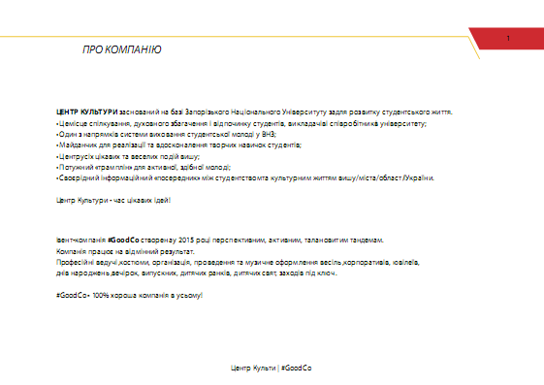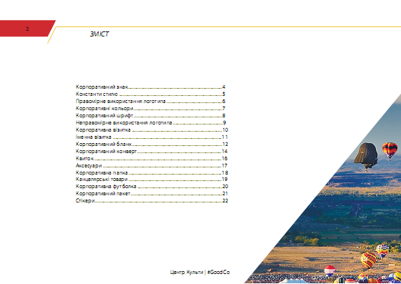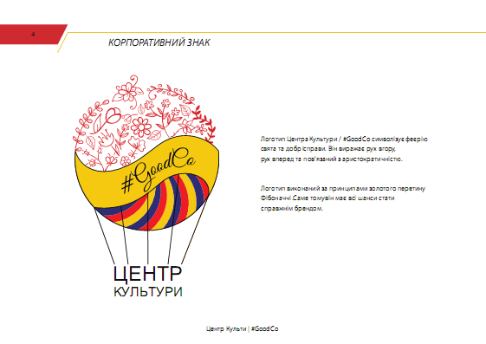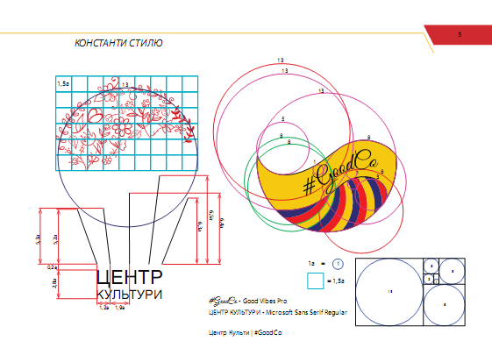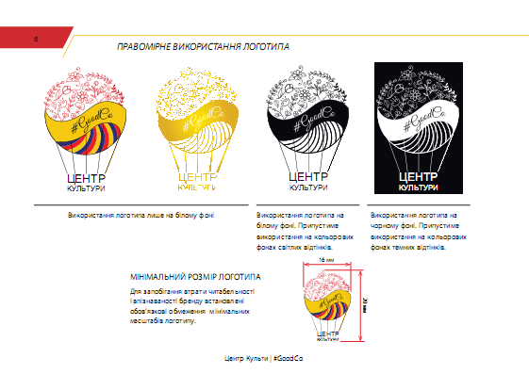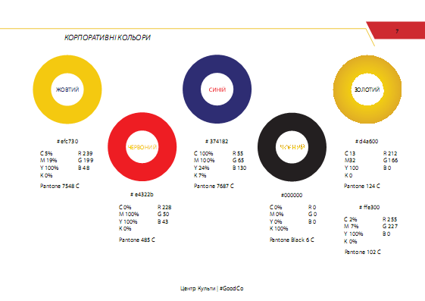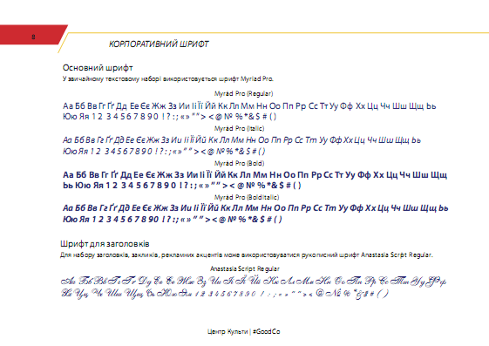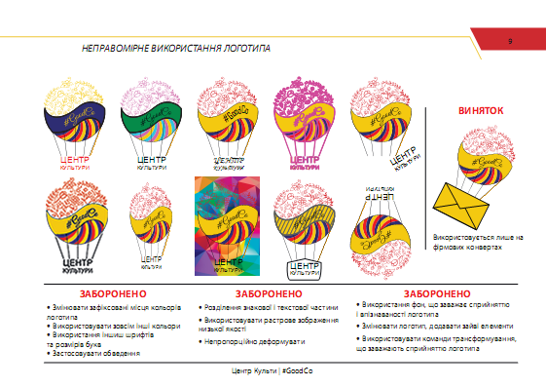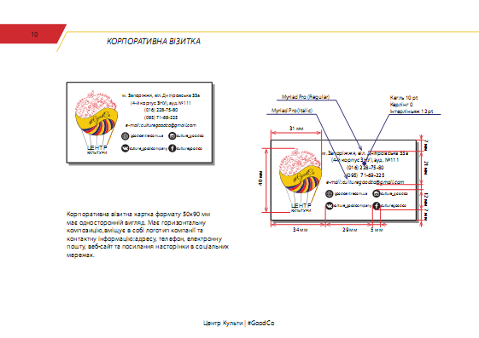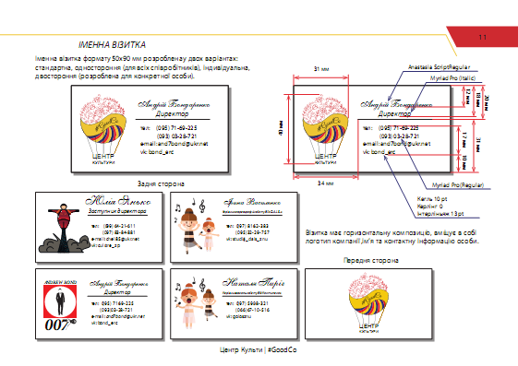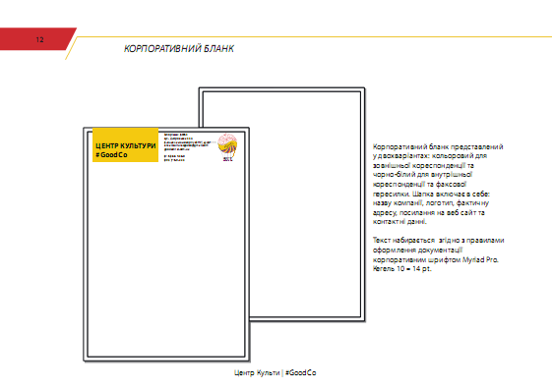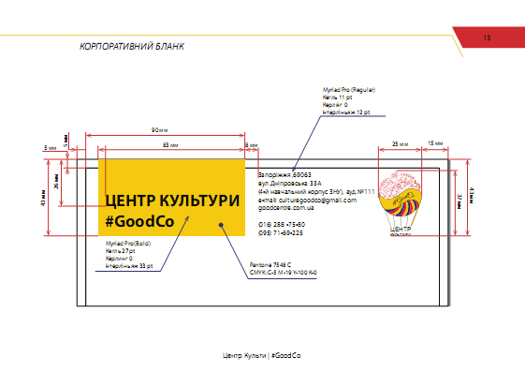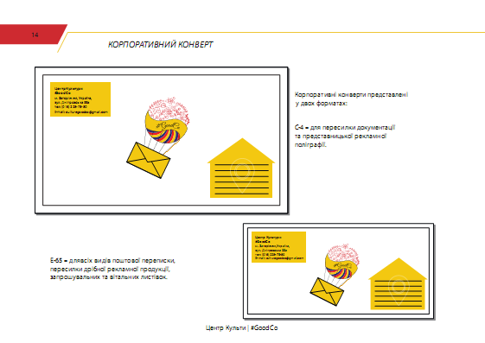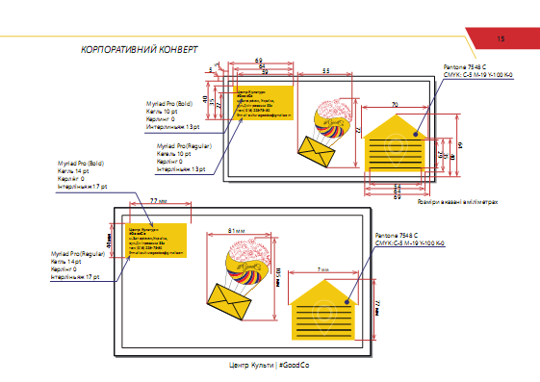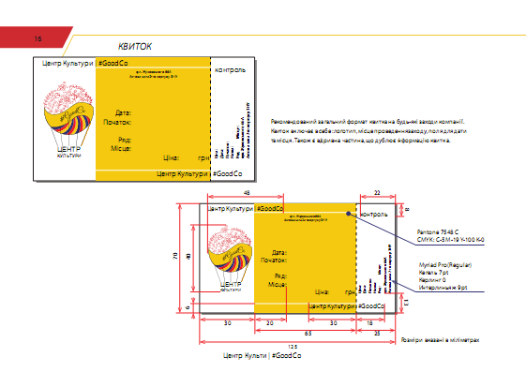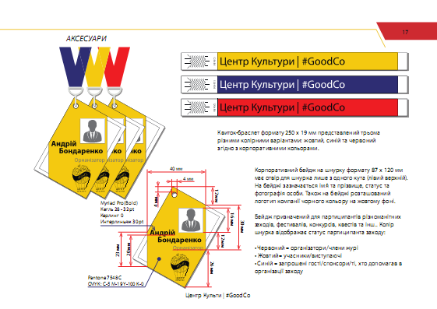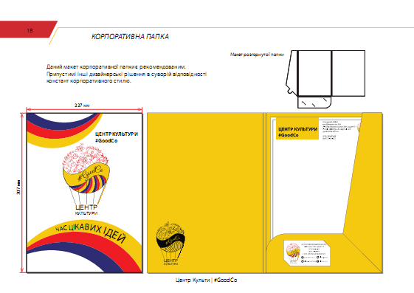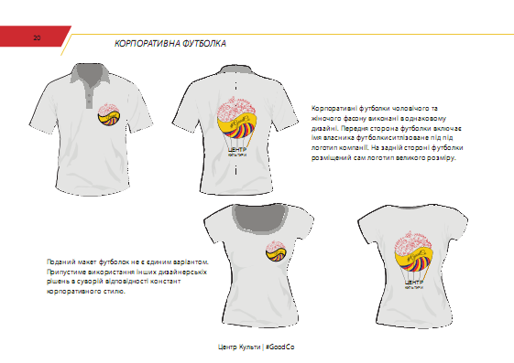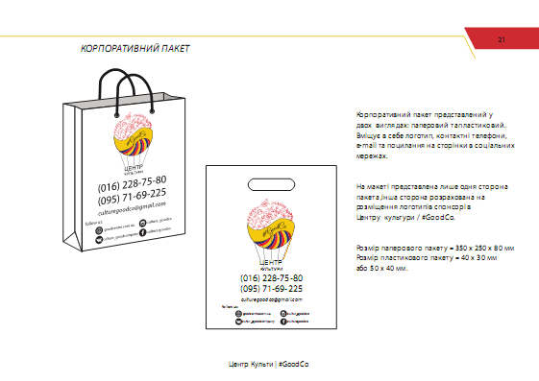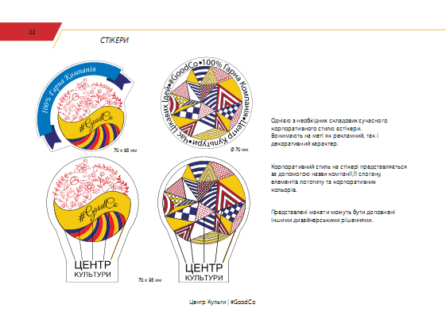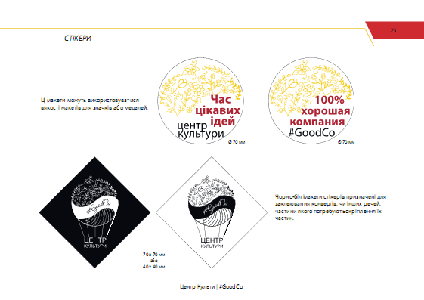

**SUMMARY**

Master's thesis "Corporate PR of Zaporizhzhya National University" - main text - __ pages. To complete the thesis 56 sources were analyzed.

The object of the research is the intra-corporate PR of Zaporizhzhya National University, the ZNU Culture Center as a component of the internal corporate PR of Zaporizhzhya National University

The subject of research is the specifics, stages and components of internal corporate communications of Zaporizhzhya National University.

Research Methods: Analytical, descriptive, comparative and typological research methods in the study of the current state of public relations in the educational field. Methods of analysis, synthesis and descriptive method were used to study the features of the structure, its components, functions and stages of intra-corporate communications.

The scientific novelty of the research is to analyze the public relations of Zaporizhzhya National University, to find out the peculiarities of the structure and stages of establishing intra-corporate communications in ZNU.

**PR, CORPORATE PR, INTERNAL-CORPORATE PR, BRANDBOOK, CORPORATE ETHICS, IMAGE, POSITIONING OF THE COMPANY**